EIN TROPFEN IM UNERMESSLICHEN MEER DES GÖTTLICHEN WILLENS
von Seven Drops
Zusammengestellt nach den Schriften der Dienerin Gottes Luisa Piccarreta

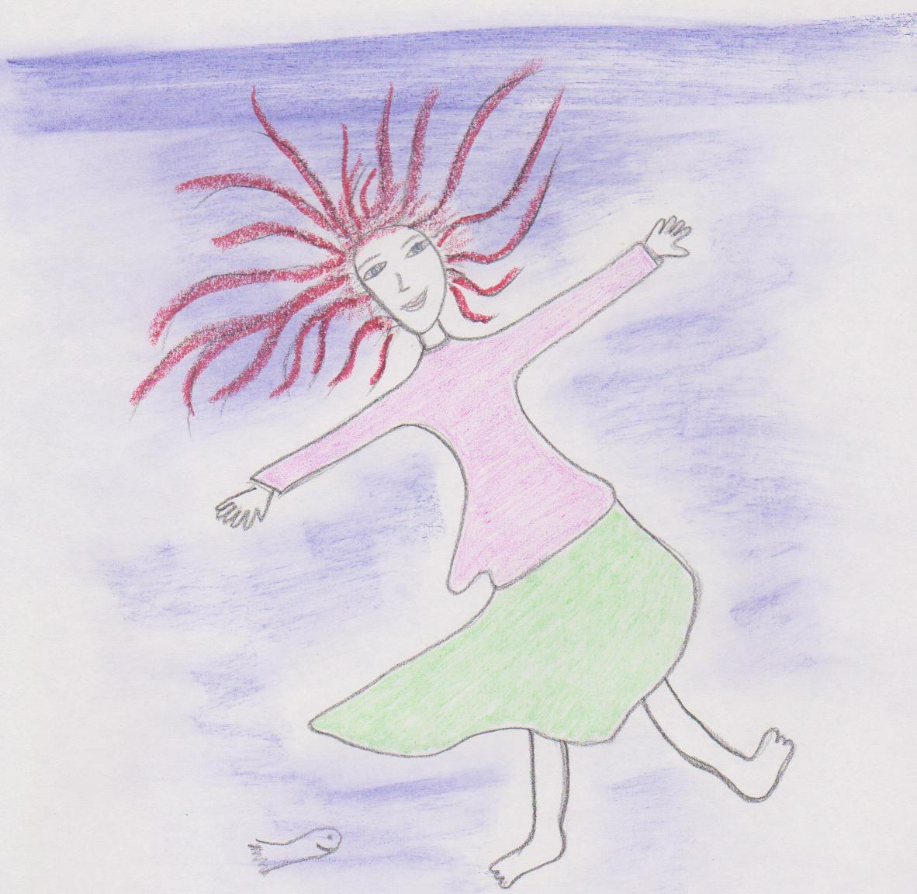
Übertragung aus dem Amerikanischen: Irmengard Haslinger und …
Originaltitel: A drop in the immense Sea of the Divine Will, 2. Auflage Oktober 2004
Distributor: T.R. Selling, 1315 Old North Main Street, Laconia, NH 03246, USA, jaoselling@gmail.com

Dieses Buch wurde geschrieben, um möglichst viele Seelen mit der Gabe des Lebens im Göttlichen Willen und den Schriften von Luisa Piccarreta bekanntzumachen. Es ist keine theologische Doktorarbeit, sondern ein praktischer Weg aus der Sicht des Autors und soll im Licht des Göttlichen Willens gelesen werden. Es können beliebig viele Kopien zur Weitergabe für andere angefertigt werden. Dieses Projekt ist nicht profitorientiert.
Wir Katholiken sind alle mit der Kreuzigungsszene vertraut – Unser Herr Jesus Christus stirbt für uns am Kreuz. Aber Jesus hat einer kleinen Italienerin, Luisa Piccarreta, etwas enthüllt, was uns neu ist. Zwei Menschen auf diesem Bild leben im Göttlichen Willen, nämlich Jesus und Maria. Zu dieser Zeit lebten auf der ganzen Welt nur diese zwei Personen im Göttlichen Willen.
Jesus lebte im Göttlichen Willen, weil Er Gott ist. Der Göttliche Wille ist die Essenz, das Wesen Gottes, deshalb ist Jesus seiner Natur nach der Göttliche Wille. Maria lebte aus Gnade im Göttlichen Willen – eine Gabe.
Warum lebte niemand anderer im Göttlichen Willen? Wir müssen zum Ursprung, zu Adam und Eva zurückgehen, um festzustellen was geschah als Adam und Eva die Ursünde begingen.

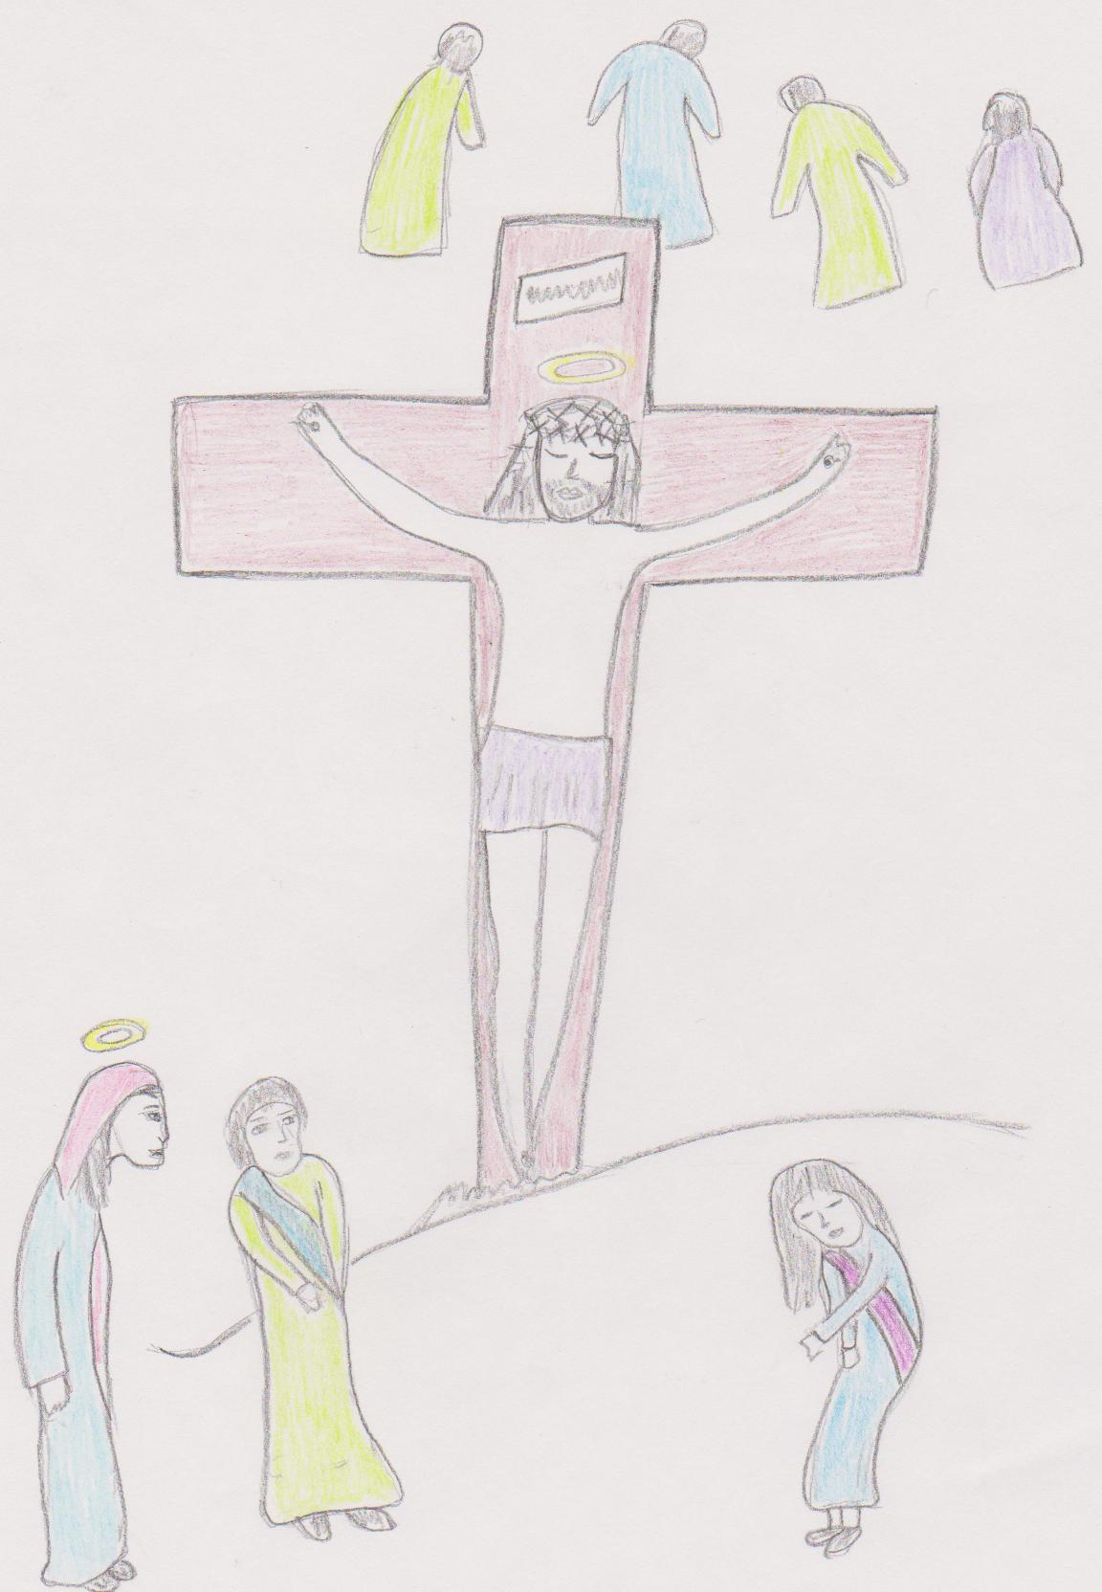

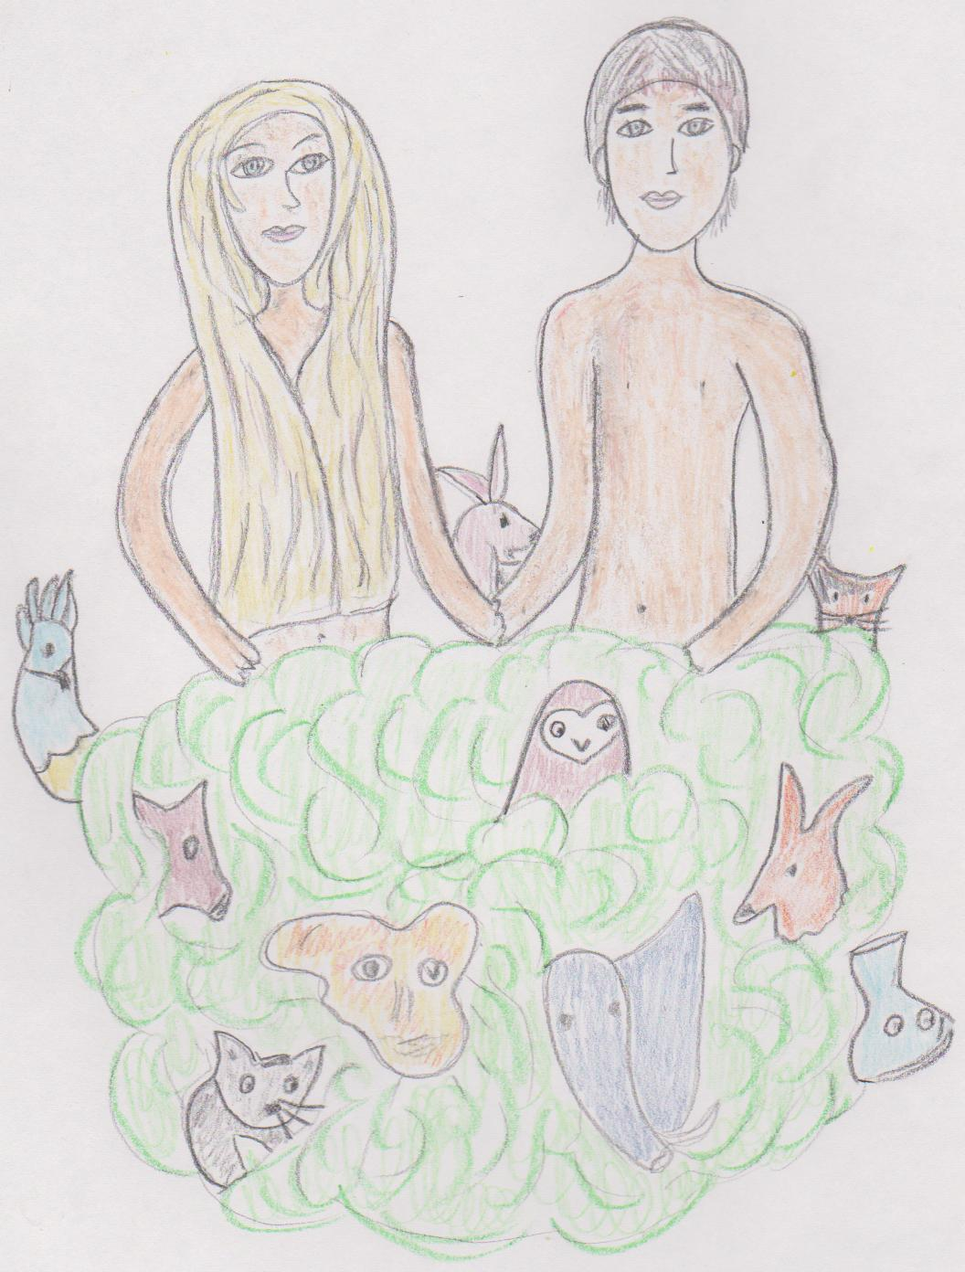
Im Garten Eden lebten alle und alles im Göttlichen Willen. Jedes Tier, die Pflanzen – alles – einschließlich unserer Stammeltern.
Jeder ihrer Atemzüge, jeder Schritt, wenn sie lächelten oder sprachen, in all dem betätigten und setzten sie Gottes Willen und nicht ihren menschlichen Willen ein.
Sie besaßen wohl ihren menschlichen Willen, vereinigten („verschmelzen“) ihn aber innigst mit dem Göttlichen Willen.
Da sie alles im Göttlichen Willen vollbrachten, waren alle ihre Taten, Worte und Gedanken göttlich – in jeder Hinsicht vollkommen und unendlich – so wie Gott.

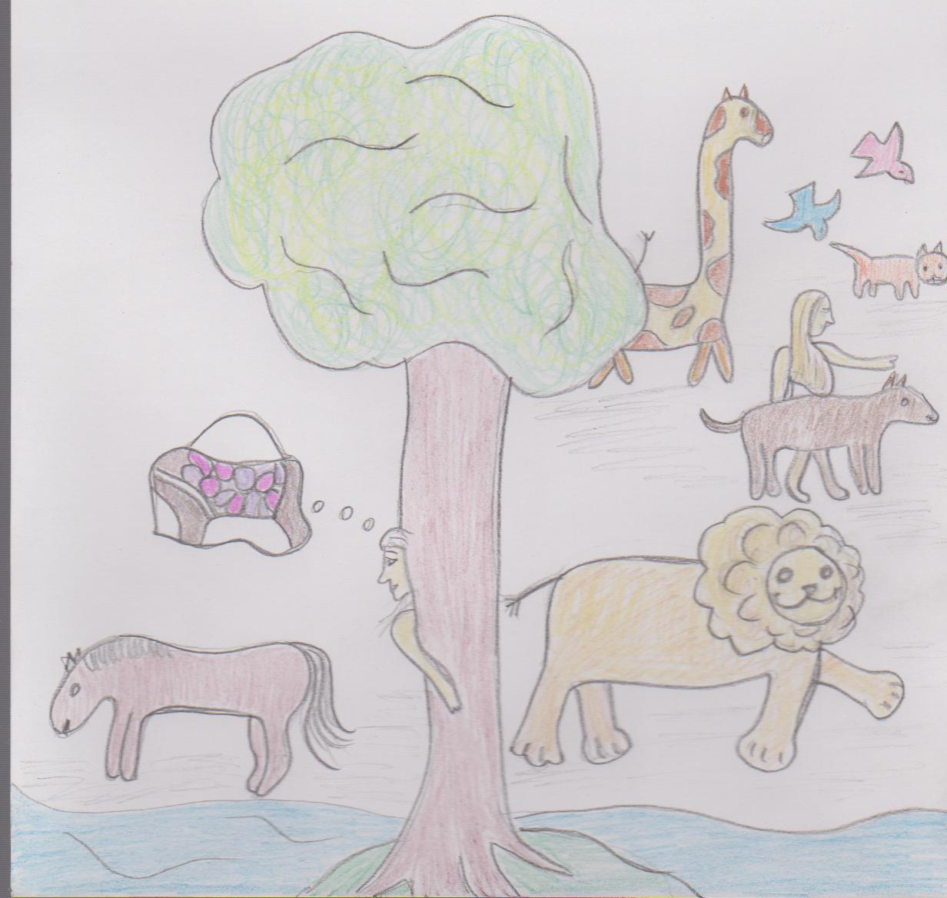
Das Leben im Göttlichen Willen brachte verschiedene Wirkungen mit sich: Adam und Eva besaßen das eingegossene Wissen. Sie konnten z.B. ein Pferd betrachten und wussten auch ohne Studium genau, wie es im Inneren „funktionierte“. Sie wussten warum Gott alles geschaffen hat, ihre Eigenschaften und den Nutzen für den Menschen. Adam und Eva besaßen auch die Gabe der Immunität (Leidensunfähigkeit), d.h. sie erfuhren weder Schmerzen noch Hunger noch Traurigkeit oder dergleichen, sondern nur vollkommene Glückseligkeit. Auch waren sie unsterblich und alterten nicht. Alles, was sie taten, vermehrte ihre Lebenskraft, da dies alles göttliche Akte waren. Adam und Eva besaßen auch göttliche Integrität - alles war in ihrem Geist in vollkommener Ordnung und Harmonie. Sie dachten, wünschten oder taten nie etwas, das nicht gut oder von Gott wäre. Sie herrschten über die Schöpfung – alle Tiere, die Luft, die Pflanzen, die Erde – sie alle gehorchten den Stammeltern.
Adam und Eva unterschieden sich wesentlich von den Tieren, den Pflanzen, dem Wind, dem Wasser und allem übrigen im Garten. Die Pflanzen, Tiere und andere Dinge hatten keinen eigenen Willen. Diese Dinge konnten nur im Göttlichen Willen „funktionieren“, sie hatten keine Wahlmöglichkeit. Adam und Eva hingegen wurden von Gott mit einem menschlichen Willen ausgestattet, zusätzlich zum Göttlichen Willen, den sie besaßen. Bisher hatten sie jedoch nur den Göttlichen Willen gebraucht. Das sollte sich bald ändern.

Es geschah der Sündenfall des Menschen.
Gott hatte Adam und Eva die Gabe des Lebens im Göttlichen Willen geschenkt, ohne dass sie dies verdient hätten. Aber Gott wollte sie auch prüfen - um zu sehen, ob Er ihnen die Gabe mit allen seinen Wirkungen, die das Leben im Göttlichen Willen mit sich bringt, anvertrauen konnte.
Adam und Eva haben die Prüfung nicht bestanden – sie waren Gott ungehorsam, indem sie vom Baum der Erkenntnis von Gut und Böse aßen. Bisher hatten sie in allem was sie taten – gehen, reden, essen schlafen, … den Willen Gottes gebraucht. Nun benutzten sie ihren eigenen menschlichen Willen zum ersten Mal unabhängig und außerhalb des Reiches des Göttlichen Willens. So entzog Gott ihnen und ihren Nachkommen, also uns, die Gabe des Lebens im Göttlichen Willen.
Der Göttliche Wille war nach wie vor in ihnen, da Er überall ist, aber der menschliche Wille von Adam und Eva allein beseelte nun ihre Handlungen. Dies war ein schwerwiegender Verlust, weil Gott den menschlichen Willen nicht dazu geschaffen hatte, getrennt von Seinem Göttlichen Willen zu wirken. Ohne den Göttlichen Willen war ihr menschlicher Wille schwach, unbeständig und ungeordnet. Es war allein der menschliche Wille, der den Himmel verschloss.
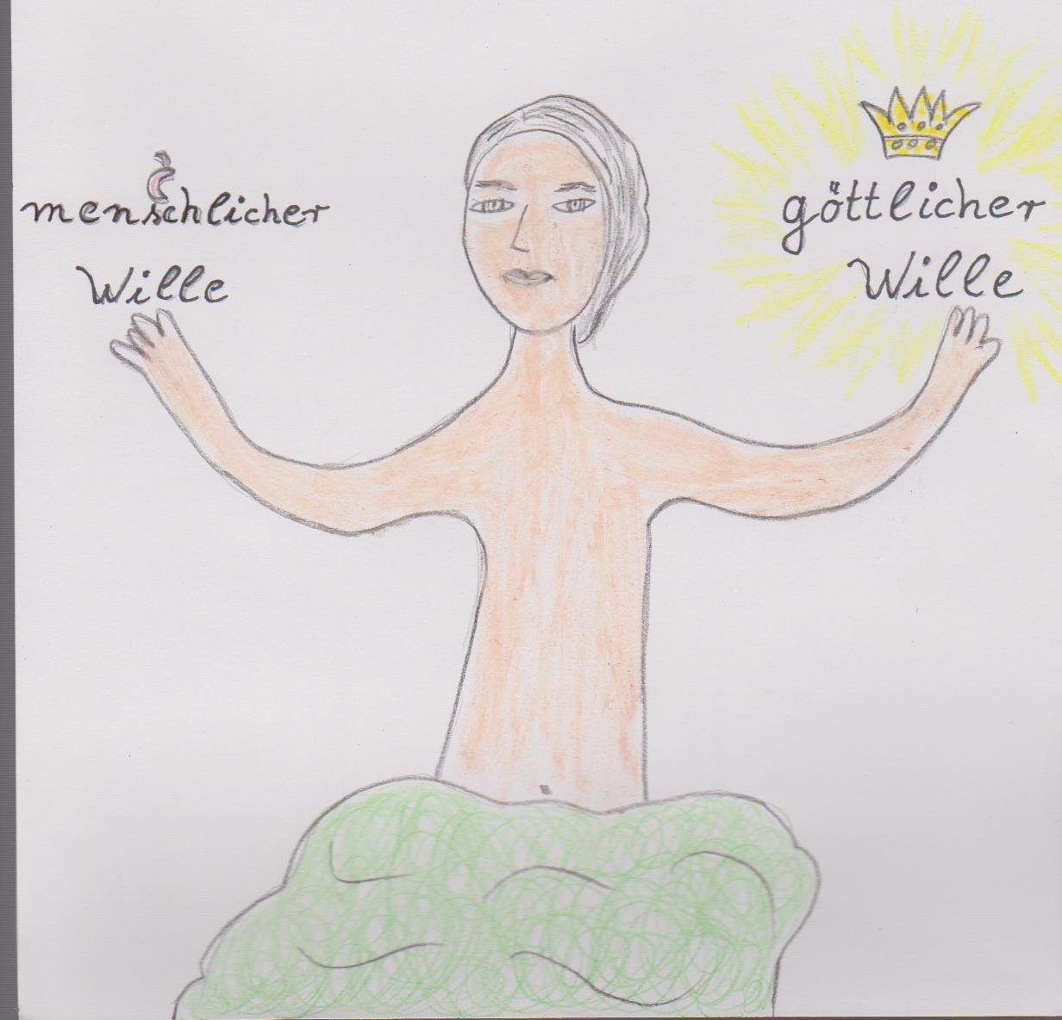

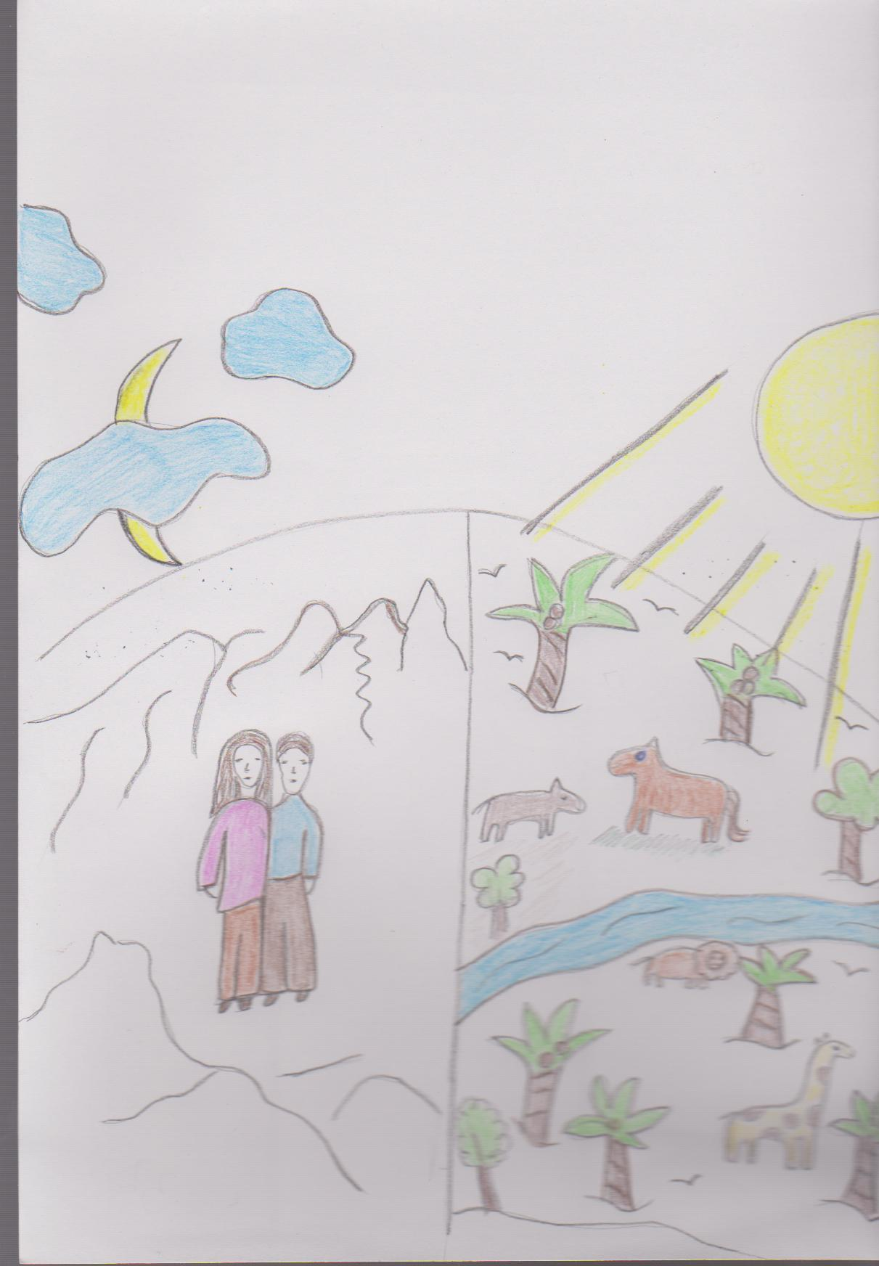
Da sie nun die Gabe verloren, erlitten sie auch den Verlust seiner Wirkungen. Sie erfreuten sich nicht länger des eingegossenen Wissens Gottes. Sie erfuhren, was Schmerz und Leid ist; sie wurden älter und würden sterben müssen. Sie konnten schlechte Gedanken denken, Böses wünschen und tun.
Und da nun das Licht des Göttlichen Willens nicht länger in ihnen schien, scharten sich auch die Tiere nicht mehr um sie, viele Geschöpfe flohen vor ihnen, und die Vegetation wurde widerspenstig. Die Erde und die Schöpfung waren noch immer im Göttlichen Willen – Adam und Eva nicht mehr. Sie waren nun die Außenseiter der Schöpfung.
Dies war auch ein Schmerz für Gott, denn der ganze Zweck der Schöpfung war außer Kraft gesetzt. Der Herr konnte sich nicht länger seiner Schöpfung und der unschuldigen Unterhaltungen mit Adam und Eva erfreuen.

Unsere Stammeltern lebten trotzdem sehr lang und waren sehr intelligent. Aber als die Jahre vergingen, nahmen die Wirkungen des ehemaligen Lebens im Göttlichen Willen ab und beeinflussten immer weniger ihr Leben und das ihrer Kinder und Kindeskinder.
Das war also der Fall des Menschen: vom Leben im Göttlichen Willen zum Leben im menschlichen Willen. Der Mensch stürzte immer tiefer in das Chaos des menschlichen Willens.
Der Göttliche Wille lenkte immer noch den Atem, den Herzschlag und die Körperfunktionen des Menschen. Aber was seine Worte, Gedanken und Taten betraf, handelte er aus eigenem.
Er konnte höchstens mit seinem menschlichen Willen den Willen Gottes tun. Die Menschheit hatte die Gabe des Lebens im Göttlichen Willen verloren und sollte sie erst nach ca. 6000 Jahren wieder zurückgewinnen.
Aber die Absicht Gottes mit der Schöpfung sollte sich verwirklichen – sonst wäre Gott nicht Gott. Es ist gerecht, dass sich sein Plan zeitlich um einige tausend Jahre verzögerte, während die Menschheit einen 6000 jährigen Umweg vom ursprünglichen Weg, den Gott vorgesehen hatte, nahm.

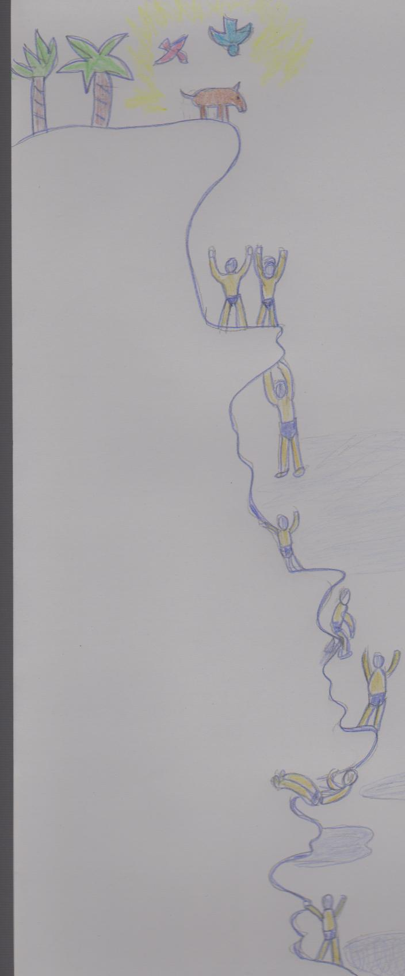
Wenn wir diesen Umweg näher betrachten, sehen wir, dass Gott den Menschen nie verlassen hat. Er hatte einen Plan B um uns wieder zum ursprünglichen Vorhaben zu bringen. Dieser beinhaltete alle möglichen Hilfestellungen, aber war immer noch lang und schwierig, weil wir nicht mehr den Göttlichen Willen gebrauchen konnten und Satan alle seine miesen Tricks anwendete um uns vom Guten abzubringen.
Die wirksamste Hilfe von Seiten Gottes war, dass Er uns seinen einzigen Sohn Jesus sandte. Er litt und starb für unsere Sünden um uns die Himmelstore zu öffnen. Sein Tod schenkte uns zwar nicht die Gabe des Göttlichen Willens zurück, aber eröffnete uns Gnadenquellen, damit wir uns in diese Richtung hinarbeiten konnten.
Der ursprüngliche Plan Gottes war gewesen, dass Jesus als unser Glorreicher König in eine Welt kommen sollte, wo alle glücklich im Göttlichen Willen lebten. Stattdessen musste Er kommen und einen schrecklichen Tod sterben, um uns zu erlösen.
Jesus wird aber zu einer von Gott festgesetzten Zeit als glorreicher König in unsere Welt kommen. Als erstes musste uns aber die Gabe des Lebens im Göttlichen Willen zurückgegeben werden, und wir müssen sie jetzt annehmen und in unserem Leben verwirklichen, damit der Wille Gottes „wie im Himmel so auf Erden“ geschehe.
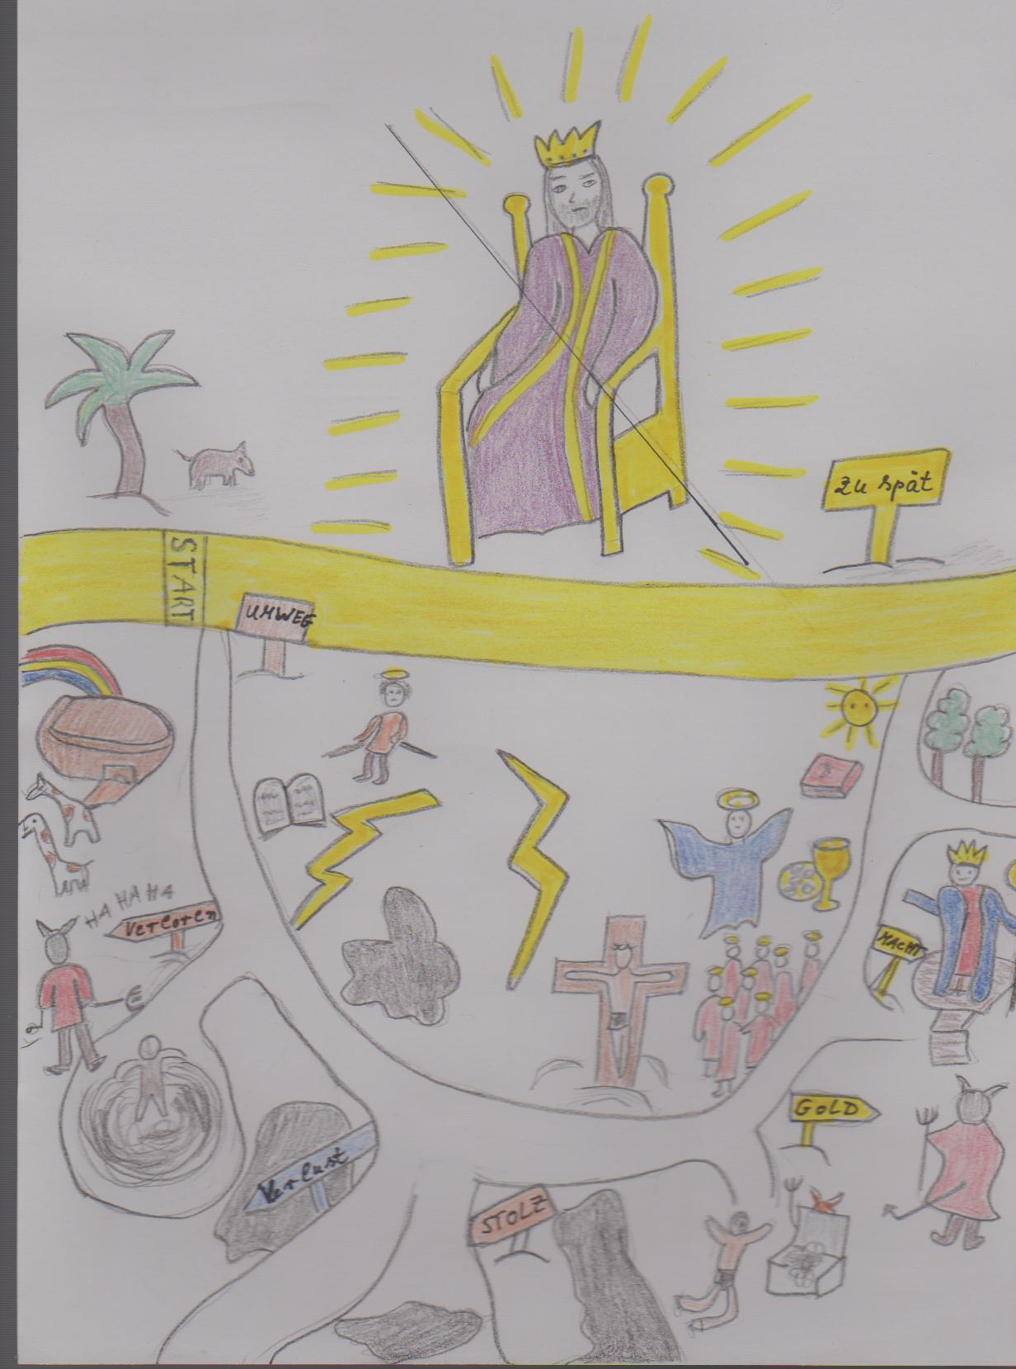
Jesus kam uns zu erlösen und hinterließ uns viele Mittel auf unserem „Umweg“, aber die Welt wird scheinbar immer dunkler. Trotz der 2000 Jahre Hilfe des Hl. Geistes, der Gnaden der Eucharistie und der anderen Sakramente, scheinen wir stets tiefer im Chaos des menschlichen Willens zu versinken; man denke nur an Übel wie Abtreibung, Klonen, Euthanasie der Alten und Kranken, Kriege, Homosexualität, Scheidungen und Verbrechen. Man fragt sich, ob es noch schlimmer kommen kann.
Aber in den letzten 2000 Jahren hat in der Kirche auch das Verständnis und Wissen von Gott zugenommen. Viele gute Christen und Heilige benutzten die von Gott gegebenen Gnaden und bemühten sich, seinen Willen zu tun. Aber sie besaßen noch nicht die Gabe des Lebens im Göttlichen Willen.
Wir, die Kirche auf Erden, beten nun schon 2000 Jahre lang das „Vaterunser“, und in diesem Gebet liegt das Geheimnis der Gabe des Göttlichen Willens und seiner Pläne verborgen.

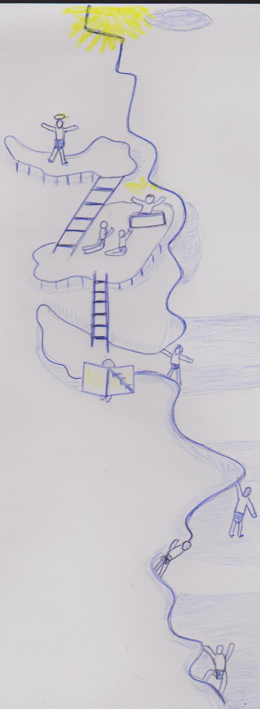
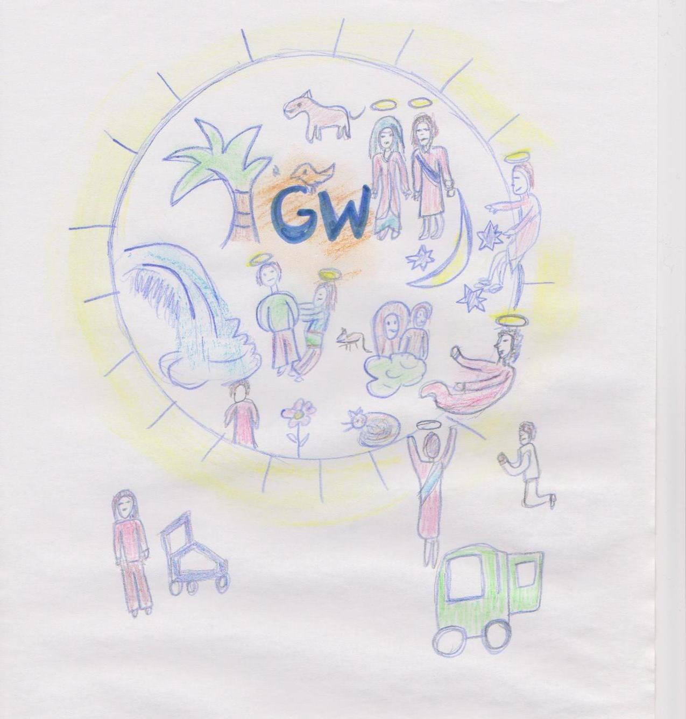
Jeder Christ kennt das Vater Unser, das einzige Gebet, das Jesus selbst seine Jünger gelehrt hat. Dies allein soll uns veranlassen, die Worte genau zu betrachten:
„Vater Unser im Himmel, geheiligt werde dein Name, dein Reich komme, dein Wille geschehe wie im Himmel so auf Erden…“
Wie geschieht der Wille Gottes im Himmel? Natürlich lebt jeder im Himmel im Göttlichen Willen.
Wie kann es geschehen, dass der Wille Gottes auf Erden so wie im Himmel geschieht? Wir wissen genau: mit unserem menschlichen Willen können wir Gottes Willen nicht tun, wenn wir uns auch noch so sehr bemühen. Es gab höchstens einige Heilige, die dem Ideal nahekamen, Gottes Willen zu tun. Aber in den Lebensbeschreibungen dieser Heiligen spiegelt sich ein ständiger Kampf mit ihrem menschlichen Willen. Im Himmel kämpft man nicht mehr darum, Gottes Willen zu tun, und jeder lebt im Göttlichen Willen.
Warum also hat Jesus diese Worte gesprochen, doch wohl nicht aus Spaß? Betet die Kirche schon 2000 Jahre um etwas, was nie erfüllt wird? Wird der Wille Gottes auf Erden nie geschehen wie er im Himmel geschieht?
Und hier kommt die Gabe des Lebens im Göttlichen Willen ins Spiel. Wenn Jesus betet, ist es gewiss, dass der Vater Ihn erhören wird. Jetzt, nach 2000 Jahren ist die Kirche bereit, diese Gabe zu empfangen und das Gebet wird erhört. In der Tat, dieses Geschenk wurde uns schon gegeben. Durch Luisa Piccarreta hat Gott es uns geschenkt. Wir müssen es nur mehr annehmen und leben.
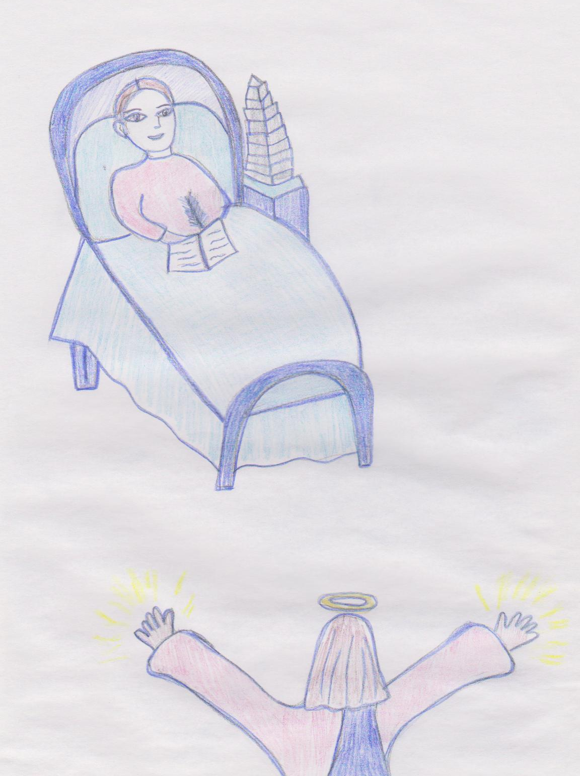
Sehen wir uns mal an, wie Gott vorgeht. Die Juden beteten jahrhundertelang um das Kommen des Messias. Schließlich verfügte der Herr, dass die Zeit gekommen sei, das Gebet zu erhören, und Er wählte eine demütige kleine Jungfrau aus Nazareth aus, Maria, um uns allen das Geschenk des Messias und Erlösers Jesus zu machen.
Vor über 100 Jahren erhörte Gott (in Fülle) das Vater Unser Gebet, als Jesus einem demütigen kleinen italienischen Mädchen erschien, Luisa Piccarreta, und ihr die Gabe des Lebens im Göttlichen Willen schenkte. Damit hat Er sie uns allen vermacht.
Jesus erschien Luisa tausende Male und überströmte sie mit Gnaden. Er machte sie von allem leer, ließ sie das große Übel des menschlichen Willens erkennen, und als sie ihrem menschlichen Willen absagte, schenkte Er ihr die Gabe des Lebens im Göttlichen Willen. Jesus erschien Luisa über 64 Jahre lang, die die ganze Zeit ans Bett gefesselt war. Jahrelang nahm sie fast nichts zu sich und lebte nur von der Hl. Eucharistie. Und obwohl sie nur die erste und zweite Grundschulklasse besucht hatte, hieß Jesus sie viele, viele Seiten über den Göttlichen Willen niederschreiben.
Luisa, die fast 82 Jahre alt wurde, schrieb 36 Bände, denen Jesus den Titel gab: Buch des Himmels – Der Ruf an das Geschöpf zurück in die Ordnung, an den Platz und zum Zweck, wofür es von Gott erschaffen wurde.“
Jesus schenkte Luisa die Gabe und belehrte sie über die Schönheit, die Macht, die Auswirkungen und den Wert dieser Gabe und wie sie im Göttlichen Willen leben soll. Nur sehr ungern schrieb Luisa über ihre ganz persönlichen Gespräche mit Jesus, aber der Herr ließ sie diese für uns niederschreiben.
Luisa musste noch weitere Bücher aufschreiben, darunter Bücher über seine Passion und die Selige Jungfrau Maria. Dort können wir erfahren, welche inneren Akte Jesus und Maria für uns ausgeführt haben. Wir alle kennen ihre äußeren Taten – die Geburt im Stall, die Flucht nach Ägypten, die Predigten und Wunder Jesu, seinen Tod und seine Auferstehung und viele andere. Aber zugleich mit diesen äußeren Akten vollzogen Jesus und Maria vielfache innere Akte, da der Göttliche Willen in ihnen wirkte. Wenn wir erkennen, was sie im Inneren im Göttlichen Willen taten, können wir dies auch tun. So sind diese Bände also ein bedeutender Bestandteil der Gabe.
Jesus betonte immer wieder, wie wichtig es sei, die Gabe zu kennen. Was nützt das schönste Geschenk, von dem 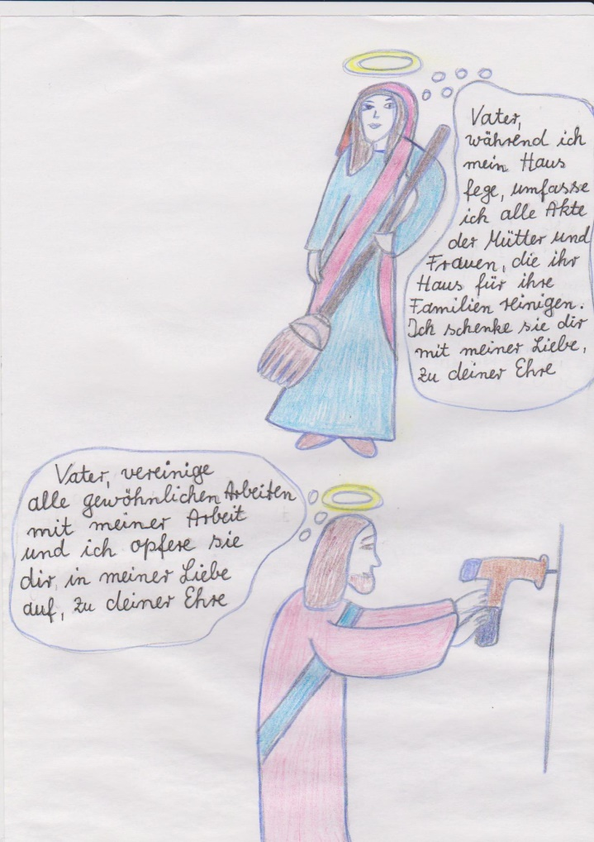man nichts weiß? Gott sei Dank haben wir die Bücher, wo uns Jesus diese wunderbare Gabe erklärt. Wenn immer mehr Menschen diese Bände lesen und sich für diese erhabenen Schätze öffnen, die der Herr uns geben will, wird sich die Gabe ausbreiten und das Reich Gottes umso früher kommen!

Bevor der Herr Luisa die Gabe des Göttlichen Willens schenkte, hatte der Mensch zwei Möglichkeiten – den Willen Gottes oder den eigenen zu tun. Nun gibt es eine dritte: im Willen Gottes zu leben.
Es ist wichtig, diese drei Begriffe zu unterscheiden.
Der Junge möchte Gottes Willen tun, aber besitzt nicht die Gabe des Lebens im Göttlichen Willen. Der Göttliche Willen ist wohl in ihm, weil Er überall ist, aber sein eigener menschlicher Wille beseelt alles, was er tut. Eine Aktivität seines menschlichen Willens besteht darin, festzustellen was genau Gottes Wille ist und dies auszuführen. Natürlich geht das nur unvollkommen und mühsam, denn der menschliche Wille war nicht dazu geschaffen, vom Göttlichen Willen getrennt zu agieren. Oft überlegt er, was Gott in den verschiedenen Situationen von ihm will und wenn er glaubt, dies zu wissen, hat er oft damit zu kämpfen, dies zu vollbringen. Diese seine Aktivitäten erweisen Gott nur sehr wenig Ehre.
Das Mädchen tut ihren eigenen Willen. Der Göttliche Wille ist in ihr, weil Er in der ganzen Schöpfung ist, aber sie interessiert sich kaum für Gott oder seinen Willen. Sie will lieber ihr eigenes Ding drehen. Ihr menschlicher Wille treibt alles an, was sie tut, auch wenn es dem Willen Gottes entgegensteht. Gott empfängt somit keine Ehre, sondern wird durch die Taten des Mädchens beleidigt.
Natürlich können wir einmal wie dieses und ein andermal wie jenes Kind sein. Heute wollen wir Gottes Willen tun, morgen kümmern wir uns weniger darum. Der menschliche Wille, der vom Göttlichen getrennt handelt, ist eben schwach, wankelmütig, unbeständig und ungeordnet.
Nun kommt der dritte Weg: Leben im Göttlichen Willen.
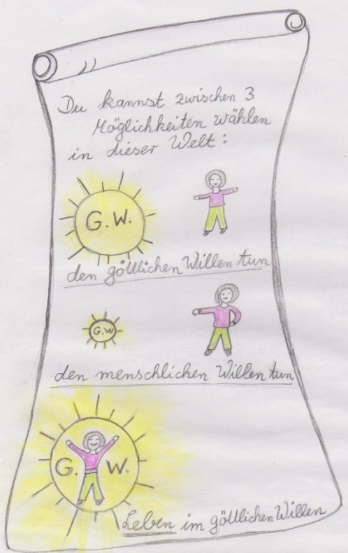
Sie hat die Gabe angenommen, und jetzt beseelt nicht mehr ihr menschlicher Wille, sondern der Göttliche alles, was sie tut. Sie besitzt noch immer ihren menschlichen Willen, dessen einzige Aktivität aber nun darin besteht, zum Göttlichen Willen, der in ihr wirkt, „Ja“ zu sagen. Die Schwierigkeiten und Kämpfe, den Willen Gottes zu erkennen und zu tun, verschwinden, und der Friede im Göttlichen Willen herrscht. Gott wird eine vollkommene und unendliche Herrlichkeit gegeben, weil jeder Akt von seinem eigenen Willen ausgeführt wird. Diese Glorie hätten Ihm von Anfang an alle Menschen erweisen sollen.
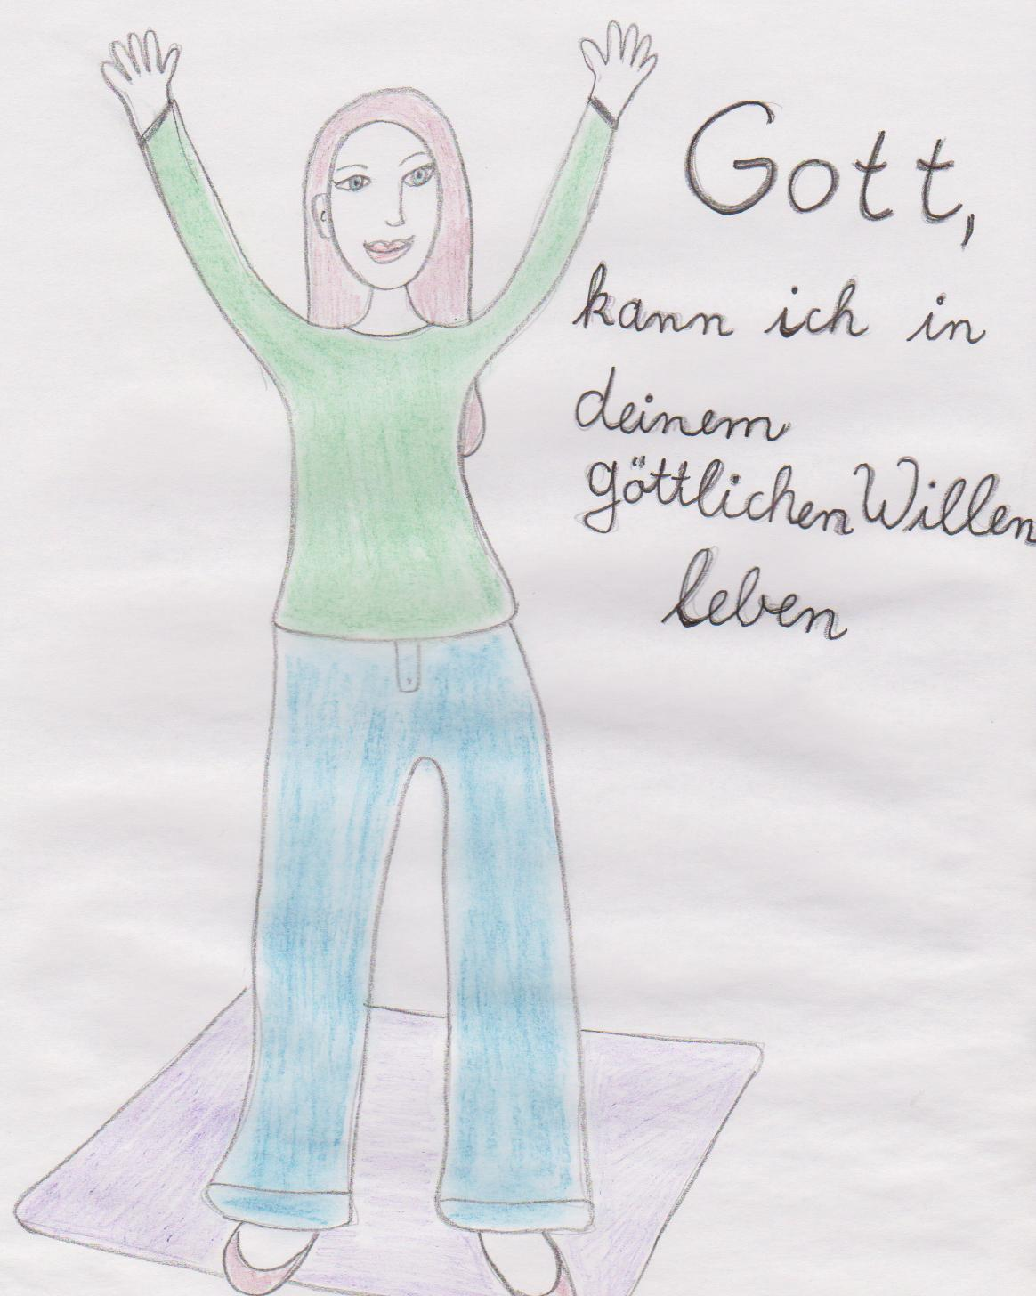
Wenn wir die Gabe des Lebens im Göttlichen Willen wirklich ersehnen, so wird sie Gott uns schenken, denn Er wünscht sie uns mehr als wir selbst. Er hat Jahrtausende lang gewartet, dass wir zu Ihm zurückkehren und im Göttlichen Willen leben, damit Er sich an uns erfreuen und uns glücklich machen kann. Und wir können Ihm mit dieser Gabe die Glorie erweisen, die Ihm gebührt. Dies wird uns zum ursprünglichen Plan zurückführen, warum uns Gott geschaffen hat.

Wie bekommen wir dieses große Geschenk?
Es ist ganz einfach, wir müssen es nur ersehnen. So bitten wir also darum!
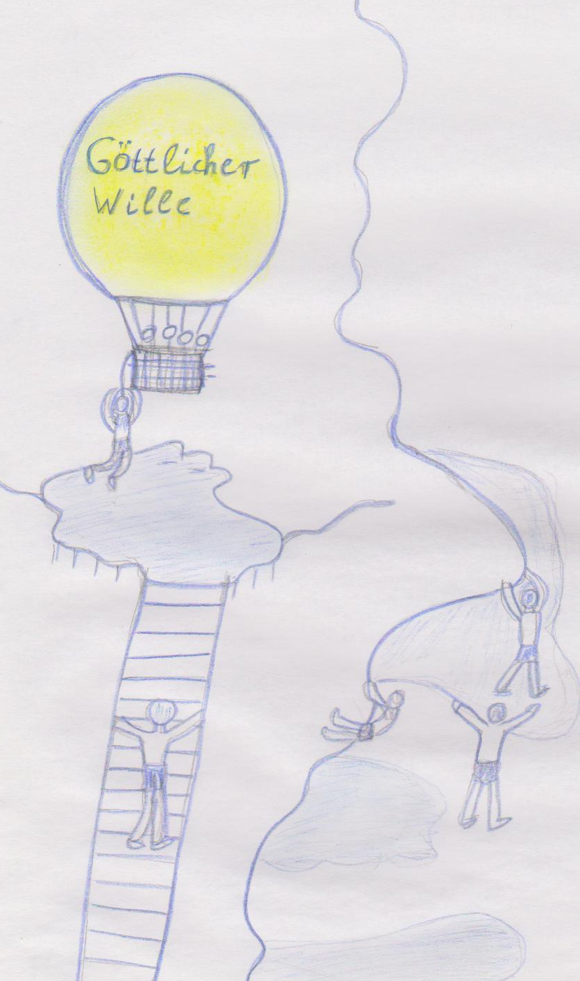
„ICH ENTSAGE MEINEM EIGENEN WILLEN UND BITTE DARUM, DASS ICH IM GÖTTLICHEN WILLEN LEBEN DARF“
Dies könnte der wichtigste Satz in unserem Leben sein. Damit bringen wir Gott gegenüber zum Ausdruck, dass wir nicht mehr unseren eigenen Willen gebrauchen wollen, sondern den Seinen. Wir wollen wieder zum Zustand von Adam und Eva vor dem Sündenfall zurückkehren.
Diese Erklärung ist der Beginn eines großartigen Abenteuers, eines Abenteuers, das den Himmel auf die Erde bringen kann. Es wird langsam und schrittweise gehen, aber wenn wir dieser Gabe des Lebens im Göttlichen Willen treu bleiben, wird Gott in uns Großes vollbringen. Er wird uns zu der Person umwandeln, als die Er uns gedacht hat. Und überdies werden wir und die anderen, die um diese Gabe gebeten haben, das Kommen des Reiches Gottes auf Erden wie im Himmel beschleunigen. So werden wir zu einem wichtigen Teil in der Erfüllung der Vater Unser Bitten.
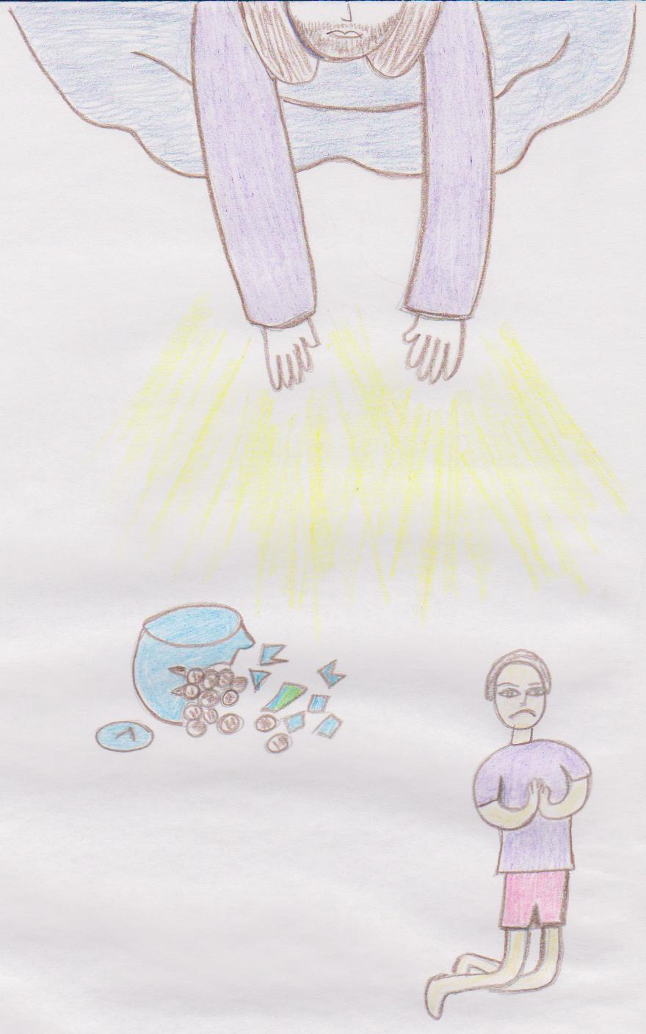
Wir dürfen nicht erwarten, gleich von Beginn an perfekt zu sein. Es wird einige Zeit brauchen, bis der Göttliche Wille uns ganz mit dem Leben Gottes ausfüllen kann. Dies deshalb, weil wir bisher gewohnt waren, unseren menschlichen Willen zu gebrauchen und wir dies nicht im Handumdrehen ändern können.
Natürlich könnte Gott es augenblicklich bewirken, aber dies ist nicht seine Art und Weise. Er will, dass wir langsam in dieser Gabe heranwachsen, damit wir nicht überfordert werden und das Geschenk schätzen, das Er uns aus Liebe macht.
Der Herr weiß, dass jeder von uns immer wieder Fehler machen wird, besonders am Anfang. Wenn du etwas tust, von dem du weißt, dass es nicht der Wille Gottes ist, z.B. ein Streit mit deinem Freund oder Ungehorsam gegen die Eltern, lass dich nicht entmutigen. Sage dem Herrn, dass es dir leid tut und gehe zur Beichte, wenn es eine schwerwiegende Sünde ist. Dann bitte Gott einfach wieder um die Gabe. Er freut sich, sie dir wieder und wieder geben zu können. Vertrau Ihm nur und bitte immer wieder darum.
Verschwende keinen Augenblick, um in deinem eigenen Willen zu handeln!

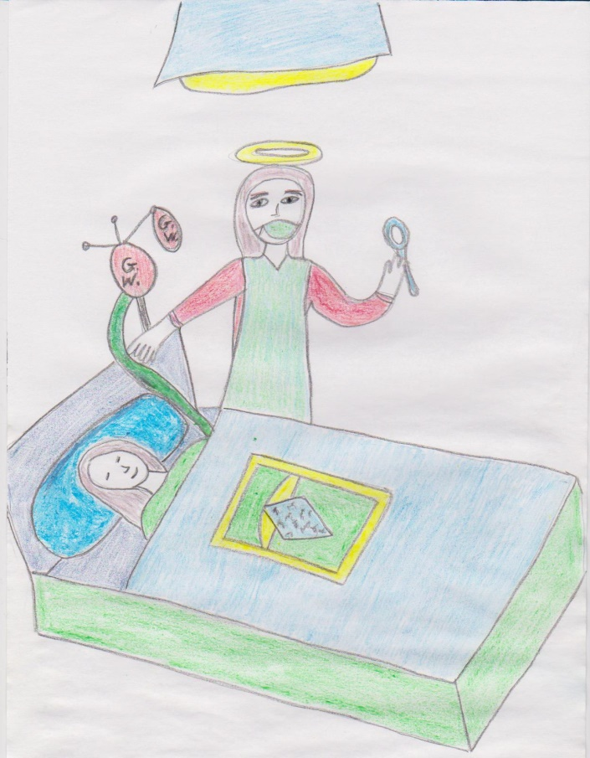
Wenn wir nun im Göttlichen Willen leben, wird Gott seine Arbeit an uns beginnen, wie Er Luisa verheißen hat.
Langsam aber sicher wird Gott uns läutern. Da wir in seinem Heiligen Willen leben, nimmt Er uns die Sünden und schlechten Gewohnheiten weg, die nicht zu uns gehören.
Zugleich füllt Er uns langsam mit seinen Eigenschaften. Das Schlechte und Schädliche muss hinaus und das Gute hinein.
Anstatt z.B. ein Zehn-Stufen-Programm zum Ablegen des Stolzes zu entwickeln, brauchen wir nur im Göttlichen Willen bleiben, und Gott wird die Arbeit machen. Bald entdecken wir, dass wir immer weniger sündigen. Gott führt uns zur Heiligkeit.
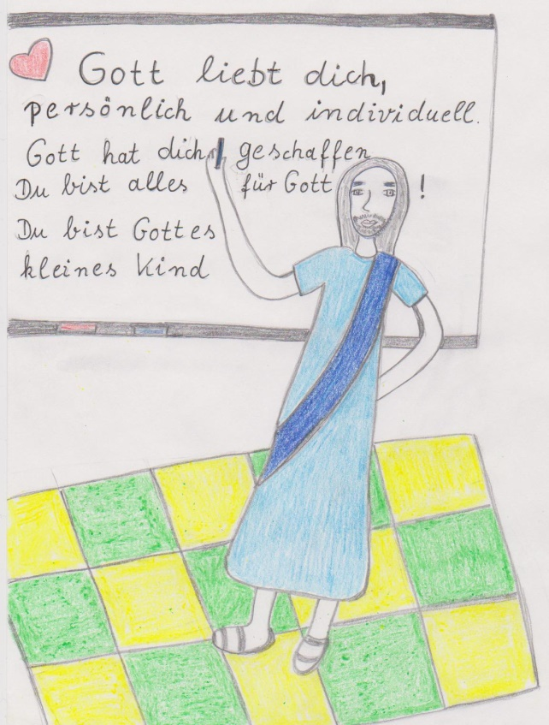
Zur gleichen Zeit, da der Herr uns läutert, tut Er noch anderes, um uns auf den Himmel vorzubereiten. Er befreit uns von zu weltlichen Einstellungen, heilt uns von früheren Verletzungen, die noch immer schmerzen. Er bringt uns die himmlischen Dinge näher und erklärt sie uns und deckt die Lügen der Welt und des Versuchers auf.
Diese Lektionen können manchmal schmerzhaft sein, aber sie sind der Mühe wert, weil sie die Seele für das ewige Leben disponieren. Wir wissen ja: niemand im Himmel glaubt im Ernst, dass Geld und Materie uns glücklich machen können.

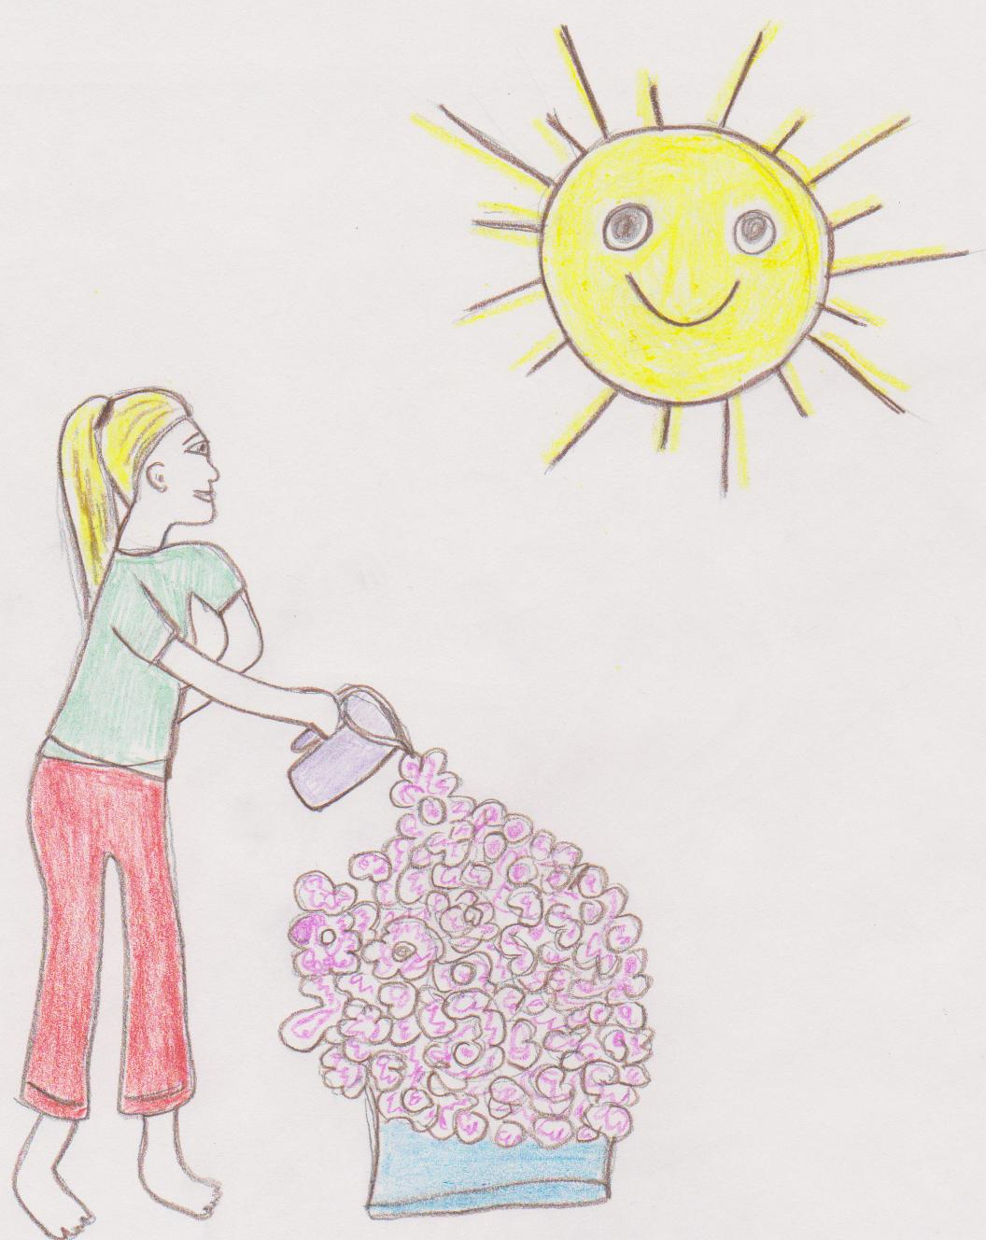
Wir leben also jetzt im Göttlichen Willen. Die Male ausgenommen, da wir hin und wieder in unseren menschlichen Willen zurückfallen, führen wir dasselbe Leben wie Adam und Eva vor dem Fall.
Wenn wir uns auch nicht anders vorkommen, haben wir doch die ersten Schritte zu einem Himmel auf Erden getan.
Jesus sagte einmal zu Luisa: „Sorge dich nicht, dass du unfähig bist dazu, denn Ich Selbst werde dich schrittweise lehren, wie du es machen sollst“. Wenn wir diese Gabe wirklich ersehnen, wird Jesus ganz sicher unser Lehrer sein.
Im Lauf der Zeit und mit dem stetigen Wachstum des Göttlichen Willens in uns, werden wir immer mehr erfahren und erleben, vielleicht auch Wunderbares.
Vielleicht werden sich die Vögel auf unserer Schulter niederlassen, wie beim Hl. Franziskus. Aber wir sollen das Außergewöhnliche nicht suchen. Unsere täglichen Akte im Göttlichen Willen sind bedeutender, und zwar deshalb, weil sie jetzt Göttliche Akte sind. Jesus selbst hat sie vollbracht, weil wir Gottes Willen dazu verwendet haben.
Luisa konnte nur mit Mühe davon überzeugt werden, dass ihre einfachen Akte göttlich waren. Jesus machte ihr klar, dass alles, was Gott tut, göttlich ist. Mag ein Akt auch klein scheinen, so ist er doch göttlich, wenn er im Göttlichen Willen ausgeführt wird. Gott machte die Himmel aber ebenso den winzigen Samen.
Der Tag im Göttlichen Willen mag uns ganz gewöhnlich vorkommen, aber in Wirklichkeit ist er außergewöhnlich. Am Anfang des Weges im Göttlichen Willen hilft es viel, wenn wir den Göttlichen Willen während des Tages oft in alles hereinrufen, was wir gerade tun. Dies erinnert uns daran, dass der Göttliche Wille allen unseren Tätigkeiten das Leben verleiht. Wenn wir unser Gesicht waschen, das Mittagessen einnehmen, unsere Gebete sprechen oder die Hausaufgaben machen – all dies sind göttliche Akte.
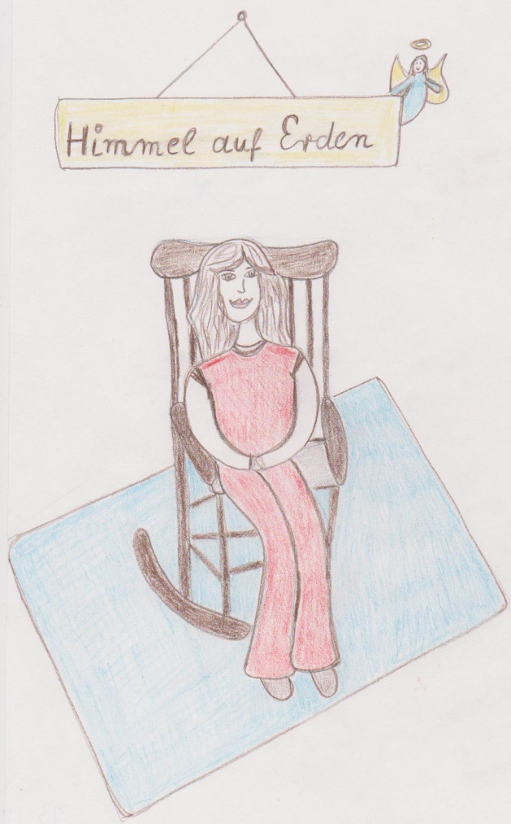
In dem Maß, wie wir in dieser Gabe wachsen, brauchen wir uns nicht mehr selbst an den Göttlichen Willen erinnern, weil wir uns am Tag ständig der Gabe bewusst sind. Der Göttliche Wille erfüllt uns mit seinem Leben. Schließlich kann es soweit kommen, dass wir den Göttlichen Willen wahrnehmen, wie Er in uns wirkt. Das Göttliche Leben erreichte bei Luisa ein solches Ausmaß, dass sie in der Tat Jesus fühlte wie Er ihren Arm emporhob.
Im kleinen Haus von Nazareth lebte die Heiligste Mutter im Göttlichen Willen, und ihre einfachen Akte der Sorge um den hl. Joseph und um Jesus waren ganz göttliche Akte. Wenn wir nun beginnen, das Göttliche Leben als Gabe Gottes zu leben, indem wir mit jedem unserer Atemzüge zahllose göttliche Akte verrichten, wird auch unser Heim ein kleines Haus von Nazareth werden.
Ein göttlicher Akt ist unendlich. Ein auf Erden vollbrachter göttlicher Akt ist wie eine Explosion die unendlich weit hineinstrahlt. Die ganze Schöpfung nimmt diese Explosion wahr und Gott wird verherrlicht. Diese unendlichen göttlichen Akte breiten sich auf alle Menschen auf Erden aus, und Gott der Vater blickt auf unsere Welt in einem besseren Licht.
Es waren gerade die viele Akte im Leben Mariens im Göttlichen Willen, die Gott davon überzeugten, dass die richtige Zeit gekommen war, seinen Sohn als Messias zu senden. Es werden auch unsere vielen Akte im Göttlichen Willen sein, die den Herrn dazu veranlassen, sein Reich auf Erden zu errichten und die Vater-Unser Bitten zu erfüllen.

Bevor uns die Gabe des Lebens im Göttlichen Willen durch Luisa wieder verliehen wurde, konnten die Heiligen nur gute und heilige menschliche Akte der Liebe zu Gott vollbringen. Diese Akte waren aber nicht unendlich und strahlten nicht über die ganze Schöpfung aus, um die gefallene Welt zu bedecken.
So erkennen wir, wie wichtig es ist, im Göttlichen Willen zu bleiben und keine Zeit und keine Akte im menschlichen Willen zu verschwenden. Und wie es bei der Ankunft des Messias war, so weiß der Vater auch ganz genau, wie viele Akte Er braucht, bevor Er gestattet, dass sein Reich kommt.
Wenn wir einen Akt im Göttlichen Willen tun, dann tragen die Engel diesen Akt vor den Thron des Vaters. Der Vater hat unendliches Wohlgefallen an diesen Akten und sendet über die ganze Schöpfung eine Welle aus: Die Seligen im Himmel und die Engel erhalten eine größere Ehre, die Seelen im Fegefeuer eine Woge der Erquickung, und die ganze Schöpfung wird gesegnet.

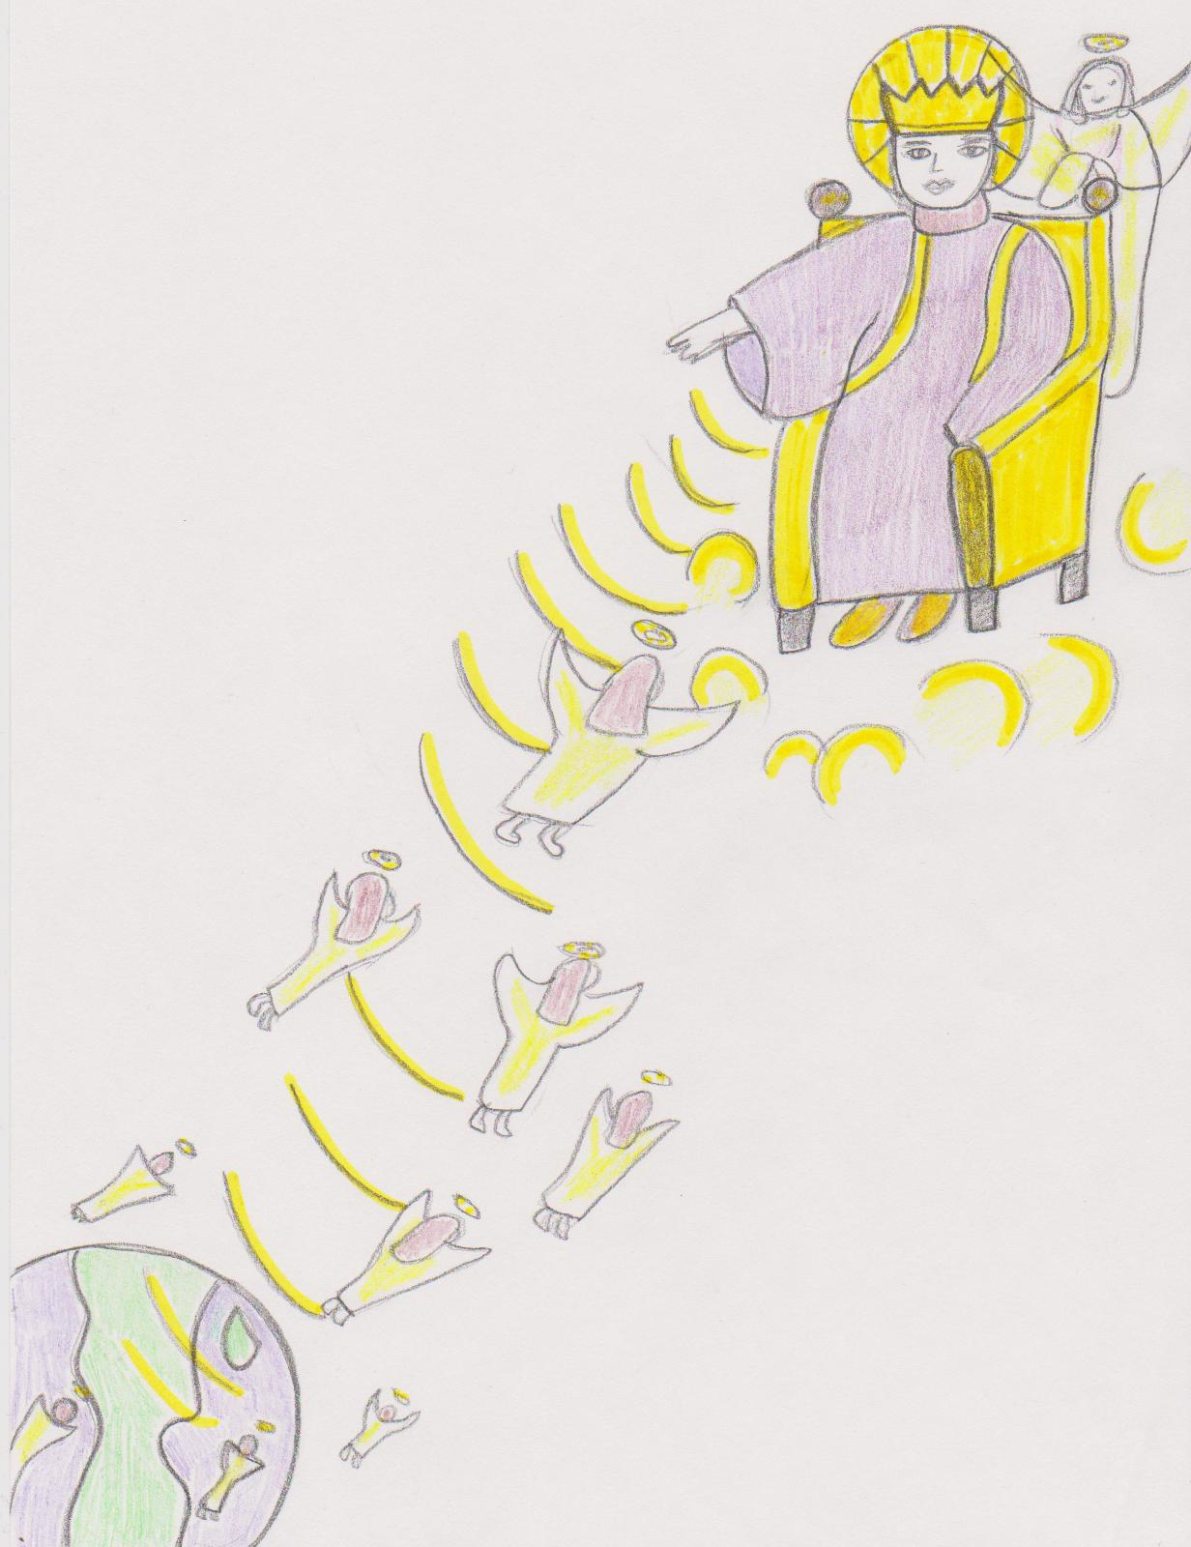
Da alle Akte im Göttlichen Willen göttlich sind, kann ein Akt nicht mehr göttlich sein als ein anderer. Aber Gott teilt verschiedene Gnaden aus als Antwort auf diese Akte. Wenn wir z.B. unser Zimmer im Göttlichen Willen aufräumen, wird der Vater eine Welle von Herrlichkeit und Gnade aussenden. Der Empfang der Hl. Kommunion im Göttlichen Willen hingegen, lässt sakramentale Gnaden auf alle Seelen hernieder strömen.
Es ist erstaunlich wenn man bedenkt, dass eine Kommunion im Göttlichen Willen sogar den schlimmsten Verbrechern eine sakramentale Gnade schenkt, die sie nie erbeten oder nicht einmal davon gewusst haben. Vielleicht wachen sie eines Tages auf und fühlen sich weniger mies und wissen nicht warum. Aber es liegt an jedem einzelnen, wie er die geschenkte Gnade erwidert. Viele werden darauf vorerst nicht reagieren, weil sie in ihrem Sündenleben gefangen sind. Aber wenn sie ständig mit dieser Welle unverdienter Gnaden bombardiert werden, die von den vielen Akten derer herrühren, die im Göttlichen Willen leben, so werden schließlich einige darauf eingehen.
Man kann sehen, wie diese von den im Göttlichen Willen vollbrachten Akten verursachte Gnadenwelle die Welt verändern kann. Die Propheten der Bibel haben eine großartige tausendjährige Ära des Friedens vorausgesagt. Die Gabe des Göttlichen Willens ist der Plan Gottes, diese herbeizuführen. Nicht nur wird der Göttliche Wille uns läutern, sondern die Gabe wird zugleich auch die Welt reinigen und die Vollendung des Reiches Gottes auf Erden bewirken.

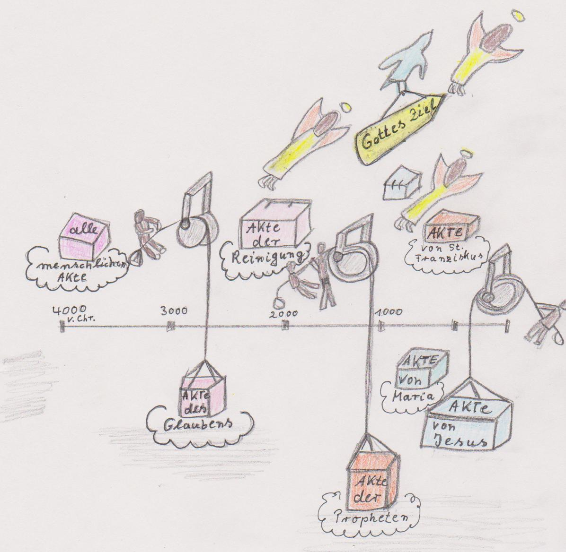
Zusätzlich zu den im Göttlichen Willen getanen Akten werden die Gebete im Göttlichen Willen mithelfen, das Reich Gottes aufzurichten. Wie die Akte, so werden auch diese Gebete göttlich, wie wenn Jesus selbst sie beten würde.
Im Göttlichen Willen beten wir die sogenannten Runden. Der Zweck dieser Runden ist es, Gott die Ihm gebührende Ehre zu erweisen. Um die Runden zu verstehen, müssen wir wissen, dass der Herr, als Er jede Person erschuf, zugleich eine große Anzahl von Akten schuf, welche diese Person im Göttlichen Willen tun sollte. Diese Akte existieren in Ewigkeit, auch wenn die Person sich dafür entscheidet, sie nicht zu vollbringen. So hat jeder Mensch einen Leib und eine Seele, aber auch Akte, die darauf warten, von ihm in Besitz genommen zu werden.
Als die Menschheit die Gabe des Göttlichen Willens verlor, konnte der Mensch nur jene mit dem menschlichen Willen geschaffenen Akte in Besitz nehmen.
So war es aber nicht der Plan Gottes. Dies brachte Ihm keine Verherrlichung So müssen wir im Göttlichen Willen in unseren Runden zurückgehen und uns alle jene Akte aneignen, die von den anderen in den letzten 6000 Jahren getan wurden, und sie sodann dem Vater zu seiner Ehre als die göttlichen Gaben schenken, die Er erhalten haben sollte.

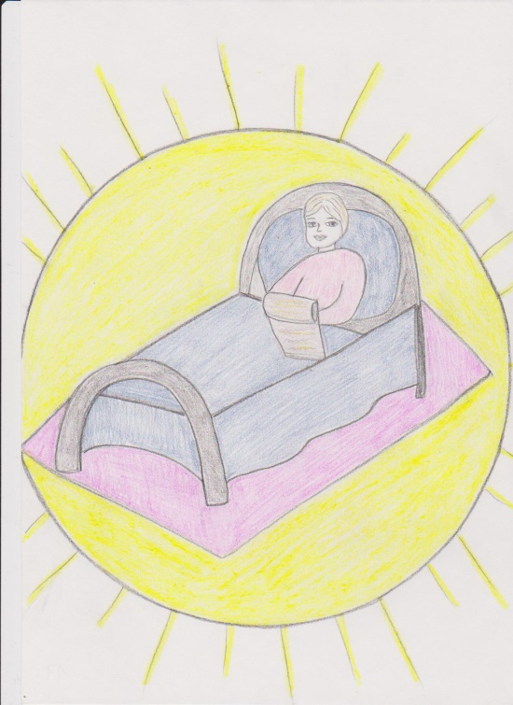
Dies ist keine Kleinigkeit. Alle Akte, außer denen von Jesus, Maria, Luisa und der Söhne und Töchter des Göttlichen Willens (also die unseren), wurden seit dem Fall im Paradies mit dem menschlichen Willen vollbracht. Sogar ein von einem Heiligen verrichteter guter Akt erweist Gott nicht die Ehre, die Ihm zusteht. Auch gibt es Akte, die niemals getan wurde, weil die Personen, die sie sich hätten aneignen sollen, stattdessen sündige Akte wählten. Diese ungetanen Akte existieren noch immer und sind in der Zeit suspendiert, quasi vorübergehend ausgesetzt. Wir müssen uns auch diese aneignen und sie in den Göttlichen Willen bringen um sie dem Vater zu geben. Mit diesen Runden geben wir Gott die Göttlichen Geschenke, die Er in den letzten 6000 Jahren vermissen musste.
Wir können diese Runden nach eigenen Ideen gestalten. Bei der Hl. Messe können wir uns z.B. alle Akte der in den Lesungen erwähnten Personen aneignen. Wenn es der Festtag eines Heiligen ist, die Akte dieses Heiligen. Wenn wir z.B. im Göttlichen Willen Rasen mähen, können wir uns alle Akte der Menschen zu eigen machen, die je in ihrem Heim gearbeitet haben. Bringen wir einfach alles in den Göttlichen Willen.
Beten wir nie für uns selbst. Wir sind im Göttlichen Willen und Gott wird sich unser und aller unserer Bedürfnisse annehmen. Beten wir stets für alle Seelen der Vergangenheit, Gegenwart und Zukunft. Damit können wir den anderen am meisten helfen.
Eine gute Methode, durch die Geschichte zurückzugehen und Runden zu machen, ist es, eine von Luisas Büchern über die Runden der Schöpfung zu benutzen. Sie geht nicht nur durch die sieben Tage der Schöpfung, sondern sie bringt die Begebenheiten im Garten Eden, das Alte Testament, die Leben von Jesus und Maria und die Kirche. Wenn wir diese lesen, machen wir die Runden zusammen mit Luisa.
Natürlich haben Jesus, Maria, Adam und Eva (vor dem Fall) alle ihre Akte im Göttlichen Willen vollbracht. Aber wir können diese ihre Akte mit Hilfe des Göttlichen Willens wiederholen, sie uns aneignen und sie wieder dem Vater zu seiner Ehre zurückgeben. Gott wird Wohlgefallen daran haben, diese Akte immer wieder zu empfangen. Er wird darauf mit einer Ausgießung von Gnadenwellen antworten. Wir können uns auch Gottes Akt der Schöpfung selbst aneignen und ihn Ihm zu seiner größeren Ehre zurück schenken!

Es gibt noch andere Runden, die alle Geschöpfe darin fördern, Gott die Ehre zu geben.
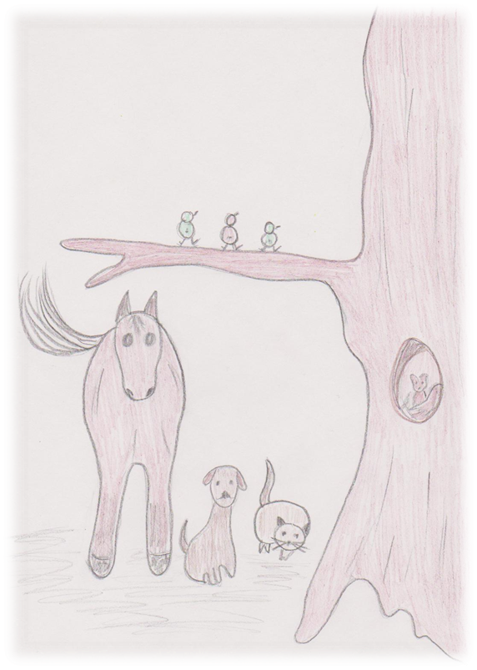
Es war Gottes Plan, dass Adam und Eva und ihre Nachkommen als Priester für die ganze Schöpfung handeln sollten. Die Vögel, die Tiere, die Berge, das Wasser, die Sterne und alle Geschöpfe sollten durch und mit unserer Stimme den Vater verherrlichen. Mit dem Verlust des Göttlichen Willens aber konnte der Mensch nicht mehr als Priester fungieren. Er war das einzige Geschöpf, das nicht mehr im Göttlichen Willen lebte. Wie konnte er also Priester für die ganze Schöpfung sein? Da uns nun die Gabe zurückgeschenkt wurde, können wir unsere Aufgabe als Priester wieder wahrnehmen.
In diesen Runden, verleihen wir den Vögeln, dem Wassern, den Bäumen usw. unsere Stimme und lassen sie dem Vater Liebe, Lobpreis und Verherrlichung erweisen. Nur der Menschen allein aus der ganzen Schöpfung besitzt eine Stimme um dies aus eigenem tun zu können. Die anderen Geschöpfe können höchstens ihre Schönheit, Kraft, Unermesslichkeit und ihren Glanz zur Schau stellen, da sie die Eigenschaften Gottes widerspiegeln und Ihm so die Ehre erweisen. Die ganze Schöpfung, vom größten Gestirn bis zum kleinsten Samen, wartet schon 6000 Jahre auf die Söhne und Töchter des Göttlichen Willens, damit sie ihnen helfen, den Vater in Fülle zu verherrlichen.
Wie könnte ein Vöglein Gott verherrlichen, wenn es eine Stimme hätte? Wir wissen es nicht sicher, aber wir können es erahnen.
„Gott, danke für die Luft, die meine Flügel trägt. Dieser Baum, den Du gemacht hast, ist ein wunderbarer Platz, um darin mein Nest zu bauen. Danke für den sanften Regen, der die Erde aufweicht und mich saftige Würmer finden lässt. Ich fliege jetzt hoch über deine schöne Welt. Danke, Vater …“
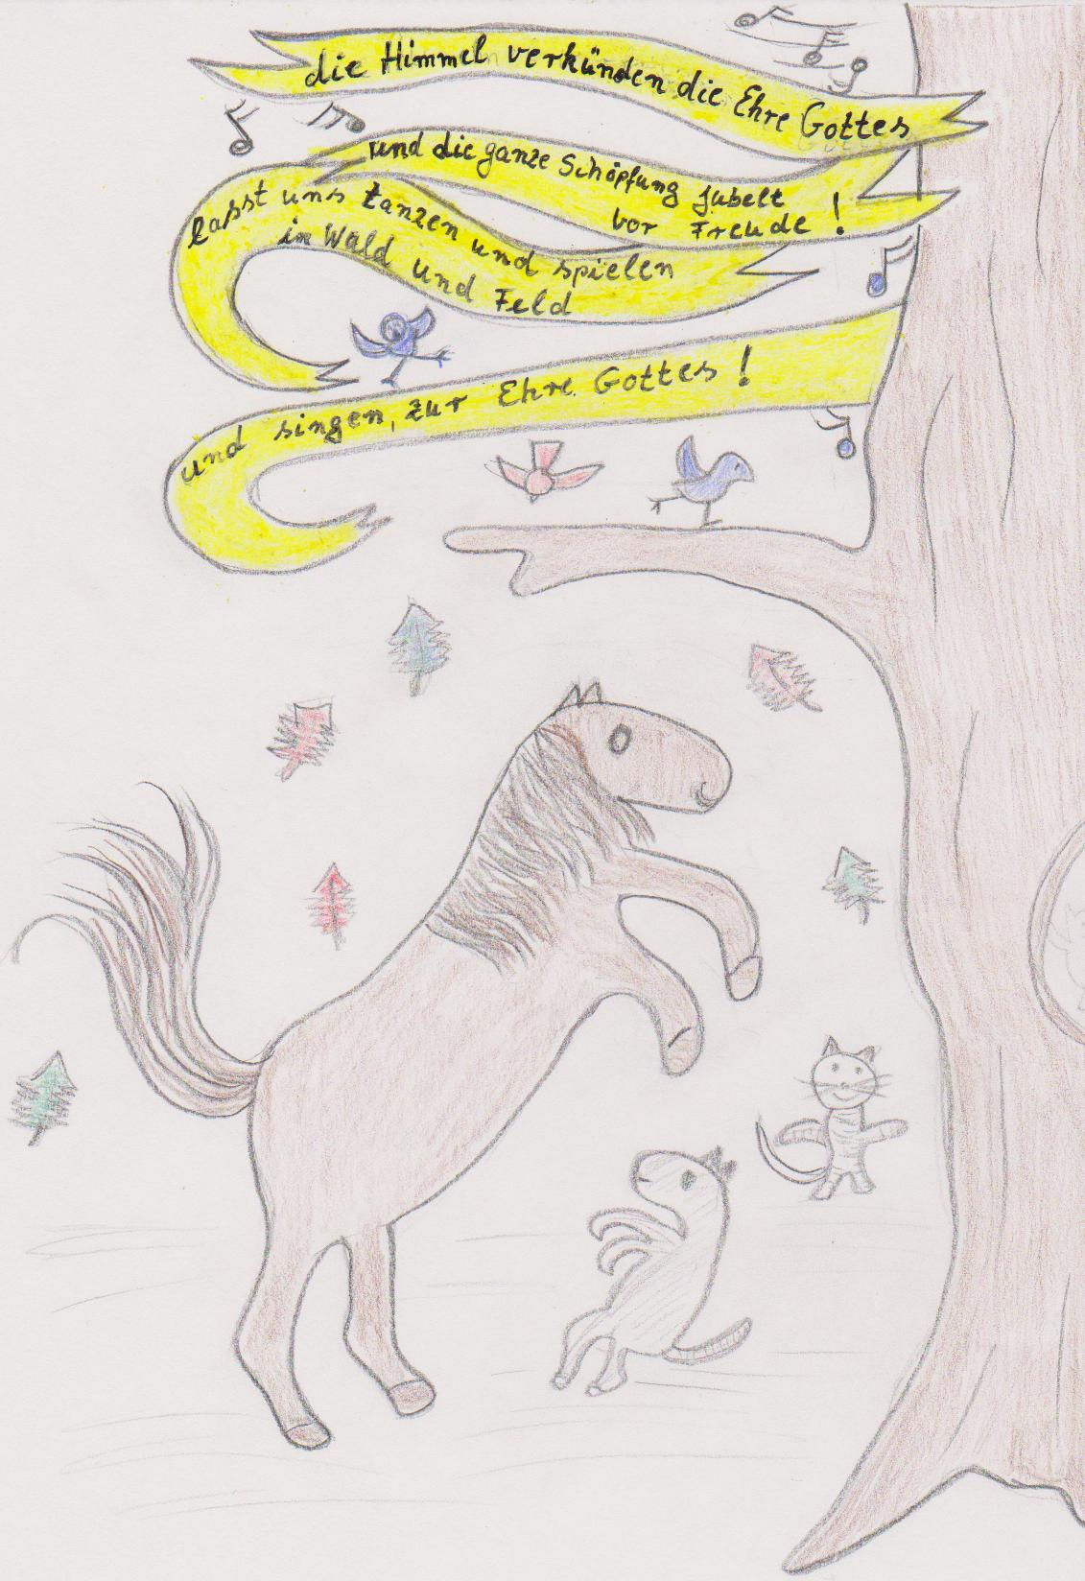
Als Priester können wir nun unsere Stimme in den Vogel legen, sodass er schließlich zu Gott sagen kann „Ich liebe Dich“. So können wir dies für die ganze Schöpfung tun.
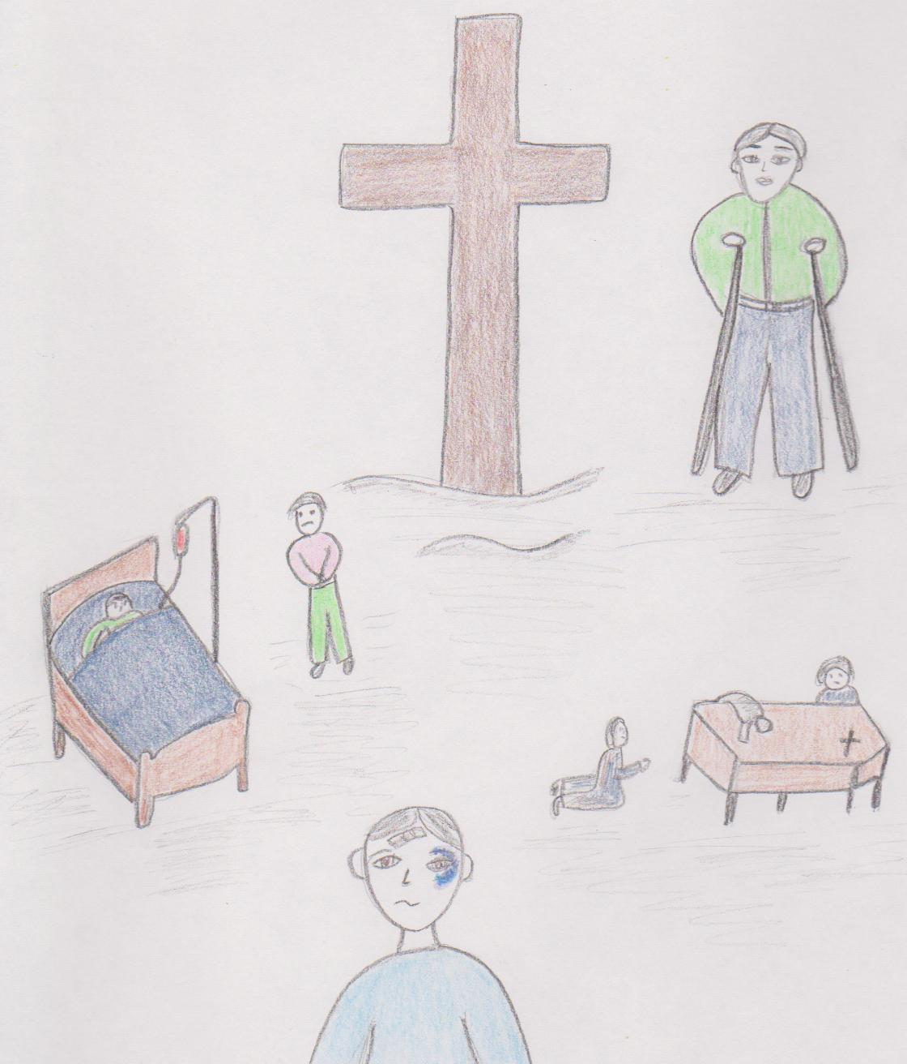
Sehr hilfreich ist es auch, Runden zu beten, wenn wir jemand sehen oder von ihm hören, dass er leidet. Vielleicht ist der Nachbar krank, oder im Fernsehen wird von einer Naturkatastrophe berichtet. Es gibt so viel Leid auf der Welt, das nicht genutzt wird. Alles mit dem Kreuz Jesu vereinte Leid hat erlösende Macht. Aber niemand nimmt sich die Zeit, das Leiden dem Vater aufzuopfern.
Wenn wir das nächste Mal von jemandem hören oder lesen, der leidet, machen wir eine Runde daraus…
„Ich nehme das Leiden, das Markus in der Schule erfährt, wenn er gemobbt wird. Ich vereinige es mit dem Kreuz Jesu. Ich gebe es Dir, Vater, zu deiner Ehre und zur Wiedergutmachung der Sünden aller Seelen der Vergangenheit, Gegenwart und Zukunft. Möge dein Reich kommen.“
Kein Leiden soll verloren gehen, denn wenn es dem Vater aufgeopfert wird, wird es zur Buße für die Sünden, die wir alle begangen haben und für die Seelen im Fegefeuer.
Wenn wir von Unglücksfällen und Tragödien erfahren, dass z.B. jemand an Krebs erkrankt ist, so können wir für diese Personen und deren Familie beten. Es ist nicht immer im Plan Gottes, dass eine Person physisch geheilt wird, weil der Herr vielleicht will, dass sie in denHimmel geht. Aber wir können immer darum bitten, dass der Vater das Leid dieser Person und der Familie zum Wohle aller Seelen gebraucht. Gott wird dieses Gebet immer erhören. Wir werden großen Frieden empfinden, wenn wir so handeln, weil wir aus einer vielleicht sehr traurigen Situation ein unendliches Gut entstehen lassen.

Man kann sich nun fragen, wie wir unsere Gebete in allen und in der ganzen Schöpfung vervielfältigen können. Wie kann man die Akte von Jesus und Maria nehmen und sich aneignen? Wie kann man der Schöpfung seine Stimme verleihen? Wie kann man Akte der Vergangenheit, Gegenwart und Zukunft in Besitz nehmen? Wie geht es, das Leiden anderer Menschen Gott aufzuopfern?
Wir erinnern uns daran, dass der Göttliche Wille die Essenz, das Wesen Gottes ist, und somit haben wir jetzt teil an seinem Göttlichen Leben. Da Gott überall ist, sind es auch wir! Jesus verglich eine im Göttlichen Willen lebende Seele mit einem Wassertropfen, der im unermesslichen Meer des Willens Gottes eingetaucht und verloren ist. Scheinbar sind wir nur zu Hause oder in der Schule, aber tatsächlich sind wir in der ganzen Schöpfung der Vergangenheit, Gegenwart und Zukunft. Wir sind in den Bäumen, Gestirnen, in anderen Menschen, in den Seelen im Fegefeuer. So können wir der ganzen Schöpfung unsere Stimme leihen, uns die Akte aneignen und diese Akte bis ins Unendliche vervielfältigen.
Scheint das unmöglich zu sein?
Für Gott ist nichts unmöglich!

Eine Lektion über die Runden
Da alles ein Teil der Schöpfung ist, gibt es endlose Möglichkeiten, Runden zu machen. Man kann sie ganz allgemein beten…
„Ich mache mir alle Akte aller Menschen zu Eigen und opfere sie zusammen mit meiner Liebe Dir auf, Vater, zu deiner Verherrlichung und im Namen aller Seelen der Vergangenheit, Gegenwart und Zukunft. Dein Reich komme!“
Die Runden können auch ganz spezifisch sein:
„Ich lege meine Stimme in alle Regentropfen und lasse sie rufen „Ich liebe Dich“, zu deiner Glorie, o Vater und im Namen aller Seelen der Vergangenheit, Gegenwart und Zukunft. Dein Reich komme!“
Um die Worte braucht man sich nicht sorgen. Der Heilige Geist wird uns dabei leiten. Das wichtigste ist, dass wir beginnen, dem Vater all das zu geben, was Er von den Menschen in den letzten 6000 Jahren empfangen hätte sollen.
Wenn eine Runde zu kompliziert scheint, kann es hilfreich sein, sie auf mehrere Teile herunter zu brechen. Bei den Runden soll man folgendes tun:
1. Ergreife Besitz von oder lege deine Stimme in einen Teil der Schöpfung (d.h. z.B. Vögel, Blumen, den Augenblick als Gott die Sterne erschuf, alle Wunder Jesu, die Akte der Heiligen, die Stimmen aller Kinder…)
2. Lege dein „Ich liebe Dich“ hinein.
3. Schenke es dem Vater zu seiner Ehre.
4. Gib es im Namen aller Seelen der Vergangenheit, Gegenwart und Zukunft.
5. Bitte um das Kommen des Reiches (Dies ist der Grund warum wir im Göttlichen Willen leben. Wir müssen die 6000 Jahre Umweg beenden und wieder auf den von Gott für uns geplanten ursprünglichen Weg zurückkehren. Wenn wir Gott die Ehre geben, die Er von jedem verdient, wird Er die Ankunft des Reiches gewähren).
Müssen wir alle diese Worte gebrauchen, damit unsere Gebete „wirkliche und richtige“ Runden werden? Natürlich nicht. Am Anfang sind einige dieser Worte sicher hilfreich um zu begreifen, wie machtvoll das Werk ist, das wir ausführen. Aber nach einiger Zeit werden wir unsere eigenen Runden entwickeln.

Ein Beispiel: Runden machen während eines Fußballspiels.
Du wartest auf den Anpfiff. Stelle dir vor, wie Jesus und du einen großen Haufen Fußballspieler vor den Thron Gottes rollt. Und du entscheidest dich, auch noch alle Akte der Hockey-, Soccer-, und Basketballspieler zu diesem imaginären Haufen hinzuzufügen. Dies war also eine Runde, bevor der Ball noch getreten wurde.
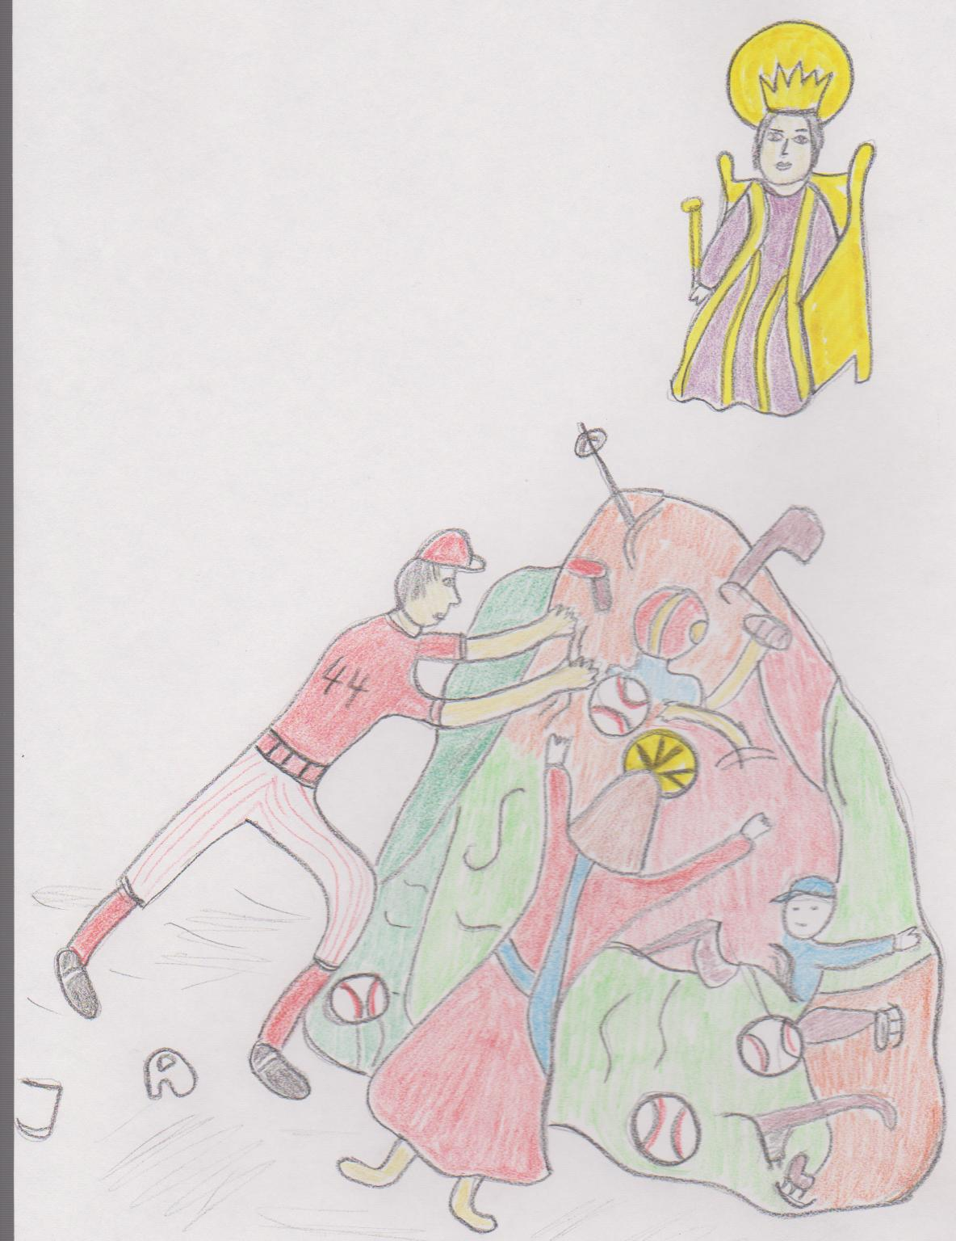
Du machtest also folgendes:
(1) Du hast dir alle Akte der Sportler angeeignet.
(2) Du legtest dein „Ich liebe Dich“ darauf (Jesus tat alles aus Liebe zum Vater, wenn du also alles mit Jesus tust, dann tust du es aus Liebe zum Vater).
(3) Du gabst es dem Vater zu seiner Ehre (Du und Jesus bringt den Haufen zum Thron Gottes).
(4) Du gabst es im Namen aller Seelen der Vergangenheit, Gegenwart und Zukunft (Jesus hat nie an sich selbst gedacht, sondern alles für uns getan).
(5) Du hast gebetet, dass das Reich Gottes kommt (Du weißt ja, dass du nicht zum Spaß diese Akte zusammen mit Jesus mitten in einem Ballspiel vor den Thron Gottes gebracht hast, sondern das Werk des Göttlichen Willens verrichtest, damit das Reich Gottes bald kommt).
Und am Anfang des Spiels gibt es noch genug Zeit für mehr Runden. Zum Beispiel bringst du, während sich die Spieler aufwärmen, zusammen mit Jesus einen Stapel Bäume zum Thron Gottes. Das Bellen des Nachbarhundes bringt dich auf die Idee, eine Menge Tiere zu bringen. Die summende Fliege regt dich an, für den Vater ein großes Lager Insekten zu machen. Du siehst, dass ein Spieler verletzt wird. Du opferst sein Leiden und eine Menge Verletzungen und Krankheiten dem Vater auf. Ein Freund von dir stellt sich beim Spiel geschickt an, und du tauschst einige Worte mit ihm. Jesus und du, ihr macht einen Riesenhaufen freundlicher Worte, um sie dem Vater zu geben. In der Pause denkst du daran, was Jesus als Kind gespielt hat. Du nimmst alles, was Jesus als Junge getan hat, bildest einen Stapel daraus und bringst ihn zusammen mit Jesus vor den Thron des Vaters.
So geht es also. Wenn du mitten in einem Fußballspiel Runden machen kannst, dann kann du sie überall machen. Tu einfach alles mit Jesus.
Wenn wir also mehr in den Göttlichen Willen hineinwachsen, wird uns der Hl. Geist in eigenen Runden anleiten, damit wir sie unaufhörlich zusammen mit den Akten im Göttlichen Willen ausführen. Wenn die Runden zur zweiten Natur für uns werden, wie das Aufdrehen des Lichtes beim Betreten eines dunklen Raumes, dann sind wir gut unterwegs zu einem Leben im Göttlichen Willen.

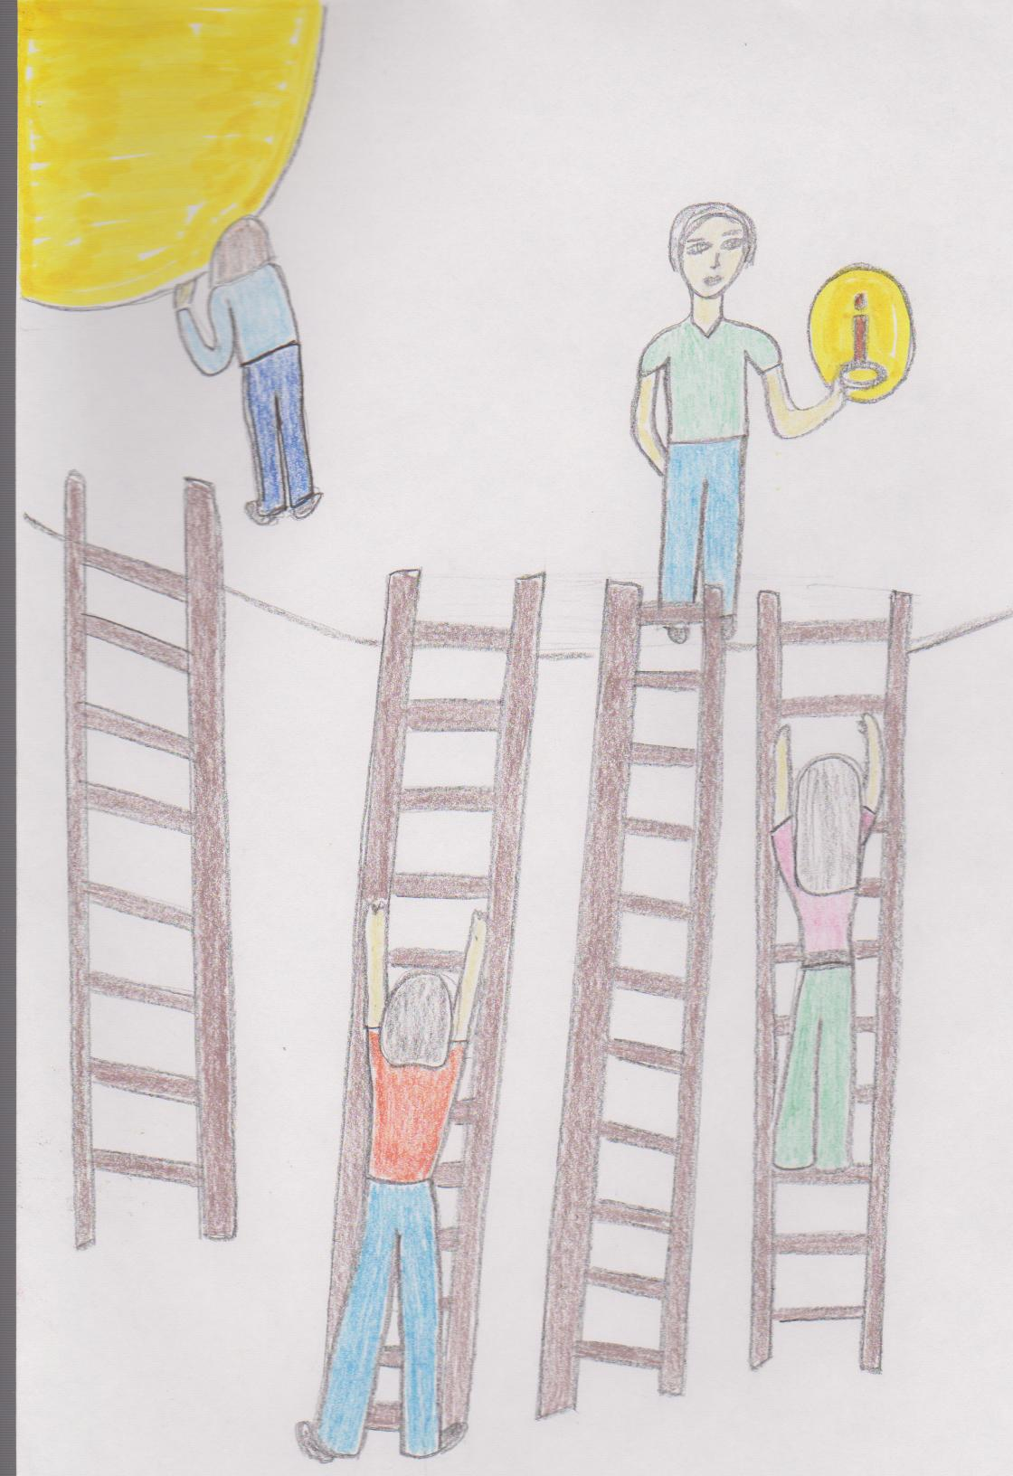
Versuchen wir, möglichst viel über den Willen Gottes zu erfahren. Je mehr wir über Ihn wissen und ihn erkunden, umso tiefer dringen wir in die Essenz, das Wesen Gottes ein. Der Göttliche Wille ist der gemeinsame Wille des Vaters, des Sohnes und des Hl. Geistes, die Einheit der drei Personen. Je tiefer wir den Göttlichen Willen erkennen, desto mehr haben wir auch Anteil an seiner Göttlichkeit. Der Göttliche Wille ist sein größtes Geschenk an uns.
Es gibt viele Bewegungen, geistliche Andachten, religiöse Orden und Gruppen in der Katholischen Kirche. Die Marianische Priesterbewegung bringt uns Gott durch seine Mutter näher. Die Charismatische Bewegung lässt uns die Gegenwart Gottes und die Atmosphäre des Himmels erfahrbar machen. All dies sind Sprossen auf der Leiter näher zu Gott hin. Aber die Gabe des Göttlichen Willens ist die Spitze der Leiter, der Dachraum, denn es ist Gottes eigener Wille als Austausch für unseren menschlichen Willen. Es gibt nichts Höheres anzustreben. Wir müssen nur diesen hohen erhabenen Raum erforschen. Zum jetzigen Zeitpunkt haben wir vielleicht nur ein begrenztes kleines Licht, um ums umzusehen und die vier Ecken dieses „Dachgeschoßes“ zu erkunden. Aber je mehr wir über den Göttlichen Willen in Erfahrung bringen, umso mehr und helleres Licht wird der Herr uns schenken. Alles ist hier in diesem Raum, um Gott ganz zufriedenzustellen, und auch wir werden ganz glücklich sein. Bemühen wir uns um ein helles Licht, indem wir über den Göttlichen Willen lesen und viele Runden machen, und Gott wird die Geheimnisse des Göttlichen Willens mit uns teilen, wie Er es bei Luisa getan hat.
Bevor Luisas ihre Bücher niederschrieb, mussten alle auf das Fegefeuer und den Himmel warten, um über ihr neues Leben im Willen Gottes zu erfahren. Wir haben die Möglichkeit, über den Göttlichen Willen schon auf Erden zu erfahren.
Jesus teilte Luisa mit, dass diejenigen, die schon hier auf Erden im Göttlichen Willen leben, die größten Heiligen im Himmel sein werden.

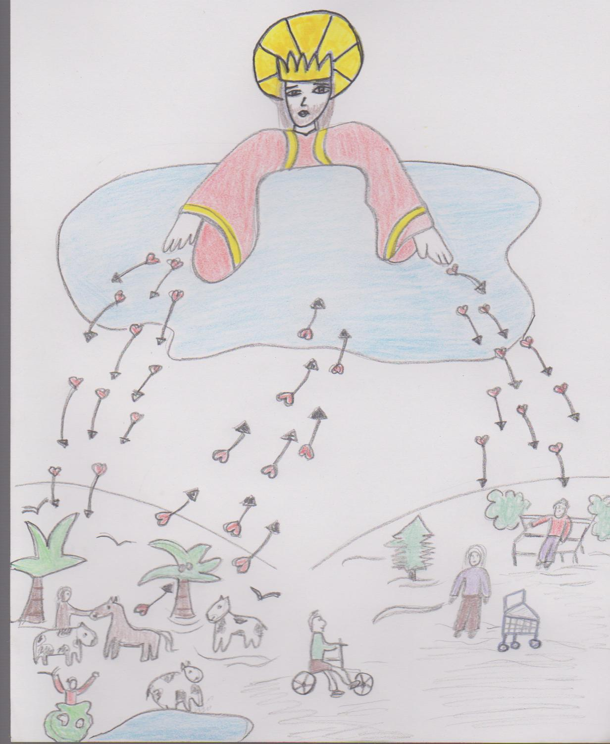
Stellen wir uns vor, wie das Leben für Adam und Eva im Garten Eden war, umgeben von der Schönheit und den Wundern der Schöpfung. Sie wussten nicht nur, dass Gott alles zu ihrer Freude gemacht hatte, sondern sie konnten die Liebe Gottes zu ihnen spüren, die aus den Tieren, den Pflanzen und allen Geschöpfen ausstrahlte. So wie Gott Adam und Eva durch seine Schöpfung umarmte, so erwiderten sie diese Liebe Gottes mit dem Gebrauch seines Göttlichen Willens.
Ein Blick auf unsere heutige Welt zeigt, dass nur sehr wenige Menschen an Gott denken, wenn sie z.B. singende Vögel vor dem Fenster sehen, wenn der Wind sanft ihr Haar liebkost, wenn die Sonne ihr Gesicht wärmt. Der menschliche Wille und die Sünde haben eine große Distanz zwischen Mensch und Gott geschaffen. Der Mensch ist so weit von Gott weg, dass er Gottes Liebe nicht fühlt und Gott daher auch keine Liebe zurückschenkt. 6000 Jahre lang hat der Herr nun vergebens auf diesen Liebesaustausch gewartet, und wir sind weit weg vom irdischen Paradies.
Jene, die die Wahrheit kennen und den Göttlichen Willen umfangen, können diesen Liebesaustausch für alle Menschen aller Zeiten mit ihren Akten und Runden vollziehen. Genau dies sollen Akte und Runden bewirken: ein Bewusstmachen der Liebe Gottes während des ganzen Tages und eine Erwiderung dieser Liebe an Gott, so wie es im Garten Eden war.

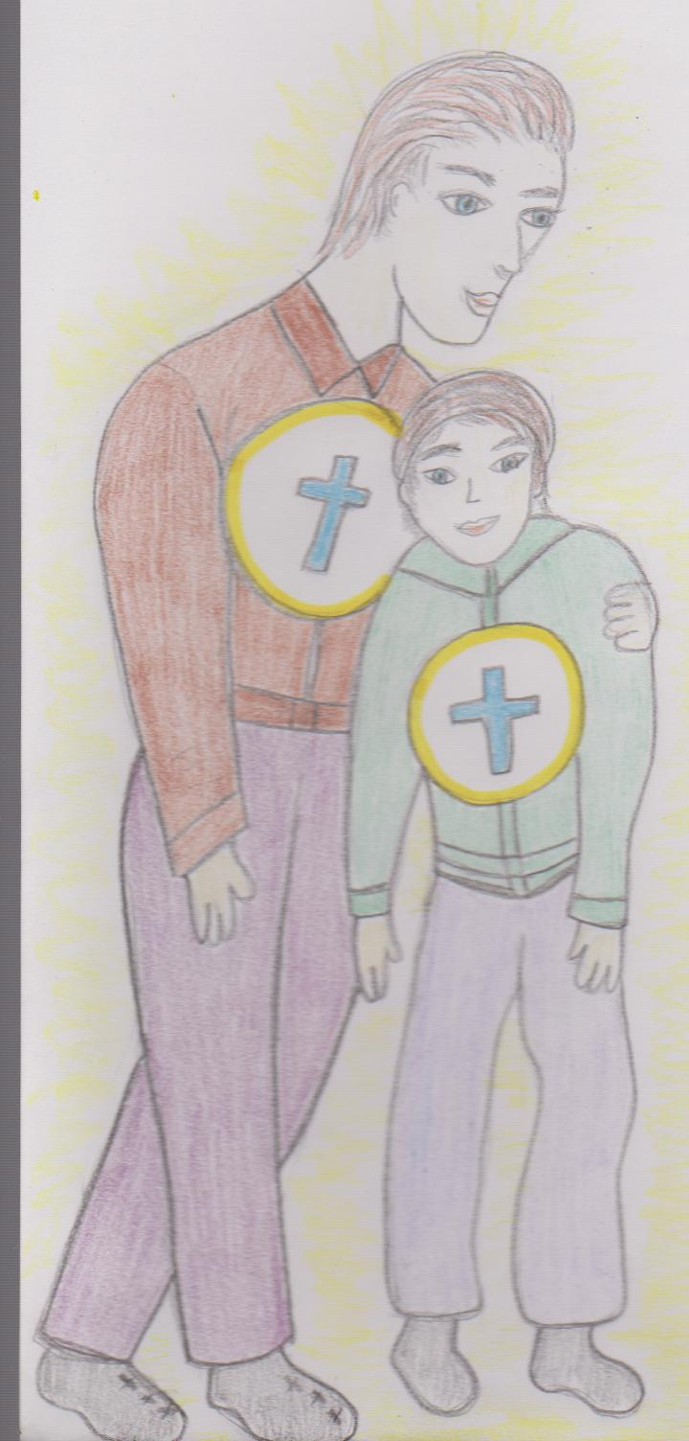
Großer Friede wird uns zuteilwerden, wenn wir im Göttlichen Willen leben, aber kein gewöhnlicher Friede, sondern ein direkt himmlischer Friede. Die ganze verrückte Welt um uns herum wird ihn nicht erschüttern können. Auch wenn die Welt schmerzhaft geläutert wird um Gottes Gerechtigkeit zufriedenzustellen, wird uns der Friede des Göttlichen Willens sättigen. Satan kann uns mit seinen erbärmlichen Finten nicht nahekommen, weil wir aus göttlichem Leben leben.
Im Gegenteil, wir werden erstaunt sein, wenn viel Gutes um uns herum geschieht. Wenn wir im Göttlichen Willen leben, ziehen wir den Himmel auf die Erde. Wir leben dasselbe Leben wie Maria und die Seligen des Himmels, ja wir können sogar etwas tun, was sie nicht mehr können –Akte und Runden machen, um die Ankunft des Reiches Gottes zu erflehen.
Wir sind nie mehr allein, weil Jesus in uns ist und unsere Hände, unsere Füße und unsere Stimme benützt. Wir tun alles gemeinsam mit Jesus in unserem Körper, weil wir denselben Willen haben, nämlich Seinen Willen. Wir werden zu einer lebendigen Hostie, so wie die Hostie im Tabernakel, nur dass wir lebendig sind und Hände, Füße, Arme und eine Stimme haben, die Jesus gebrauchen kann.
Am Ende dieser Schrift gibt es ein Gebet „Einladung an den Göttlichen Willen, in all unseren Handlungen zu wirken“. Dieses wirkungsvolle Gebet sollen wir jeden Tag sprechen und es soll uns daran erinnern, dass wir, da wir nun im Göttlichen Willen leben wollen, eine lebendige Hostie sind. Wir müssen stets „Ja“ oder „Fiat: Dein Wille geschehe“ zu allem sagen, was Jesus tun möchte.
Maria sagte zu allem „Fiat“, was Gott von ihr wollte. Gott wird unser „Fiat“ auch prüfen. Sagen wir immer „Ja“ zu Gott.

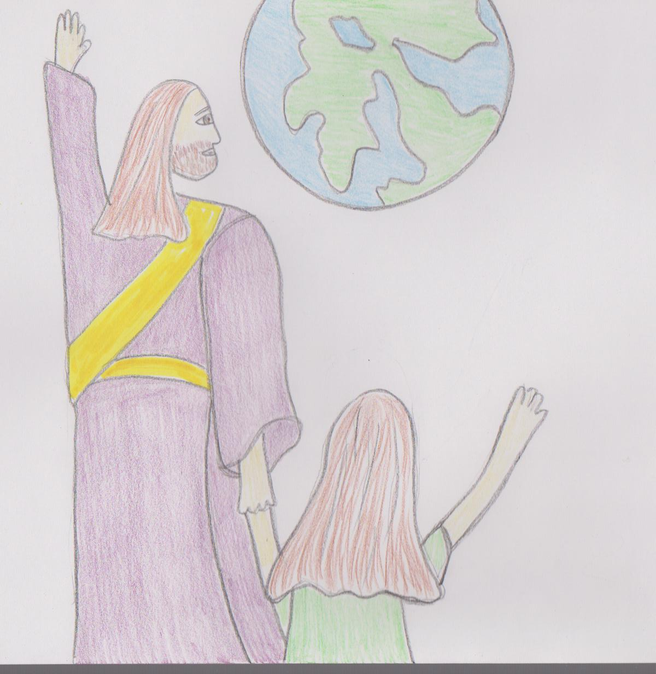
In unserer sündigen Welt wird das Leben im Göttlichen Willen nicht immer leicht sein, besonders zu Beginn. Gott muss die Sünde und das Weltliche aus unserer Seele entfernen und sein Göttliches Leben in uns aufrichten, was manchmal schmerzlich sein kann. Vertrauen wir einfach auf Jesus. Auch wenn wir nicht genau wissen, was Er in uns tut, halten wir uns an Ihm fest und gehen wir mit Ihm. Wenn wir dann in Fülle im Göttlichen Willen leben und die Gabe dauerhaft besitzen, werden wir sehr froh sein, durchgehalten zu haben. Alle, die im Göttlichen Willen leben, sind überaus glücklich.
Es braucht auch eine große Portion Glauben, um im Göttlichen Willen zu leben. Die Akte und Runden, die wir machen, sind nicht sichtbar. Wäre es nicht schön, wen wir auch nur eine Gnadenwelle über die Welt schwappen sehen könnten, nachdem wir einen Akt im Göttlichen Willen getan haben? Aber dies wird wahrscheinlich nicht geschehen. Denken wir daran, dass Jesus gesagt hat: „Selig sind, die nicht sehen und doch glauben“.
Der Einsatz im Göttlichen Willen verlangt Beharrlichkeit. Jesus forderte von Luisa ständig, „aufmerksam“ zu sein. Jeder Akt und jede Runde im Göttlichen Willen, die wir tun, zählen. Mehr über den Göttlichen Willen kennenzulernen ist unbedingt notwendig.
Manchmal werden wir beim bloßen Gedanken daran überdrüssig und müde werden. Oft war Luisa am Anfang von den Akten und Runden, die sie machte, erschöpft. Jesus riet ihr dann: „Wenn du aufgrund deiner „Flüge durch die Schöpfung“ müde bist, komm und ruhe in meinem Herzen aus.“ Gehen wir in die Stille, wo Jesus zu uns sprechen kann, und Er wird uns erquicken. Wie bei Luisa, wird Er auch uns befähigen, uns wieder ans Werk zu machen und „noch schnellere und ausgedehntere Flüge“ in den Göttlichen Willen zu unternehmen. Herr, dein Reich komme!
Die in diesem Buch zusammengefasste Information stammt aus den Schriften Luisas, aus Aufzeichnungen von Exerzitien über das Leben im Göttlichen Willen und aus Gesprächen mit sachkundigen Personen zu diesem Thema.
Im Folgenden ist eine kleine Auswahl von Luisas Zitaten zusammengestellt, die sich auf die auf der jeweiligen Seite präsentierten Gedanken beziehen. Die Liste ist nicht vollständig und bringt nur einige der zahllosen Beispiele und Vergleiche die Jesus gebrauchte um Luisa jede Wahrheit des Göttlichen Willens zu erklären.

Einladung an den Göttlichen Willen, in all unseren Handlungen zu wirken:
Wir sind nichts, Gott ist Alles; Vater, wir lieben Dich.
Komm Göttlicher Wille,
in unserem Geist zu denken,
in unserem Blut zu fließen,
in unseren Augen zu schauen,
in unseren Ohren zu hören,
in unserer Stimme zu sprechen,
in unserem Atem zu atmen,
in unserem Herzen zu schlagen,
Dich in unserer Bewegung zu bewegen,
in unserem Leiden zu leiden, und mögen unsere Seelen verzehrt und vereinigt werden mit deinem Willen und lebendige Gekreuzigte sein zur Ehre des Vaters,
in uns zu beten, und dann opfere dieses Gebet Dir auf als das unsrige, um für die Gebete aller Genugtuung zu leisten und dem Vater die Herrlichkeit zu geben, die alle Geschöpfe Ihm schulden.
Amen.

